Принята на Утверждаю:
Педагогическом совете Директор ГБОУ
ГБОУ «Центр «Рука в руке» «Центр «Рука в руке»
Протокол №_____ от «___»____20___г. _________ И.А. Анисимова
Приказ №_____ от «____»_____20___г. «____»________ 20___г.

Коррекционно – развивающая
программа для работы с детьми дошкольного возраста.

(Срок реализации 1 год)

Педагог - психолог:
Хадырова Ф.М.

2019 г.

Содержание

Пояснительная записка………………………………………………………….……..3

Цели и задачи программы……………………………………………………………...4

Содержание программы………………………………………………………….…..5

Критерии оценки..………………………………………………………………..……..9

Планирование занятий по подготовке детей к обучению в школе…………...……12
Конспекты занятий по подготовке детей к обучению в школе…………………….19
Методические рекомендации ……………………………………………………..…77
Список литературы……………………………………………………………………81

Пояснительная записка
Накопление ребенком самостоятельно и под руководством взрослых необходимого социального опыта способствует раскрытию возрастного потенциала дошкольника, успешной подготовке к обучению в школе, а позднее - к взрослой жизни. Из этого следует, что именно в дошкольном возрасте закладываются основы социальной зрелости (компетентности) ребенка, определяя траектории развития и успешной адаптации в меняющемся социуме.
Под социальной компетентностью дошкольника мы понимаем качество личности, сформированное в процессе активного творческого освоения социальных отношений, возникающих на разных этапах и разных видах социального взаимодействия, а также усвоение ребенком этических норм, являющихся основой построения и регулирования межличностных и внутриличностных социальных позиций, отношений.
Особое место в процессе формирования социальной компетентности подрастающего поколения занимает игровая деятельность.
Влияние игры на формирование навыков социальной компетентности личности дошкольника заключается в том, что, благодаря игровому подражанию и ролевому перевоплощению он знакомится с нормами и моделями поведения и взаимоотношений детей и взрослых людей, которые становятся образцами для его собственного поведения. В игре ребенок приобретает основные навыки социальной компетентности, необходимые для установления контакта и развития взаимодействия с окружающим миром.
Для того, чтобы прогнозировать успешность обучения ребенка в школе, необходимо учитывать способность к анализу и синтезу материалов. Представленных в виде рисунков, графиков, таблиц и схем. Важны также: умение проводить аналогии, классификации и обобщения, общая осведомленность ребенка. Следует учитывать уровень развития внимания. Зрительной памяти (основной упор в начальном обучении идет на зрительное восприятие информации), мелкой моторики руки.
В своей деятельности психологу следует опираться и на личностные особенности детей. К моменту поступления в школу у ребенка должен быть достаточно развит самоконтроль, умение общаться с людьми, ролевое поведение, самостоятельность. Без хорошей работоспособности вряд ли можно рассчитывать на прочное усвоение достаточно большого объема знаний, на формирование сложных умений и навыков.
Бесспорно, что чем лучше готов ребенок ко всем изменениям, связанным с началом обучения, к трудностям, которые неизбежны, тем спокойнее будет проходить процесс адаптации в школе.
А предлагаемая программа психологической подготовки детей к школе позволяет подготовить ребенка к школе в ходе игровых занятий, где учитываются особенности его психического развития, полученные в результате диагностики (на диагностическом этапе).
ЦЕЛЬ:
Развитие социальной компетентности и подготовка ребенка к обучению в школе.
ЗАДАЧИ:
- Развивать у ребенка предпосылки к учебной деятельности:
коммуникативные и поведенческие навыки, познавательные процессы (внимание, мышление, память, речь, общую и мелкую моторику).
- Формировать волевые качества, эмоционально – положительное отношение к школе.

Учебный план
Программа рассчитана с учетом возрастных особенностей. Комплекс занятий направлен на развитие пяти взаимосвязанных психических процессов, определяющих познавательные возможности, и включает соответствующие разделы: «Тонкая моторика руки», «Внимание», «Память», «Мышление», «Речь». На каждом занятии проводится психомышечная тренировка для снятия мышечного и эмоционального напряжения.

Программа рассчитана на 1 год обучение детей с 6 до 7 лет
№ п/п | Разделы программы | Количество часов
 |  | неделю | месяц | год
1. | Развитие мелкой моторики | 2 | 8 | 64
2. | Мышление | 2 | 8 | 64
3. | Речь | 2 | 8 | 64
4. | Память | 2 | 8 | 64
5. | Внимание | 2 | 8 | 64
6. | Упражнения для снятия мышечного и эмоционального напряжения (Релаксация) | 2 | 8 | 64

Продолжительность занятий 30-35 минут. За счет того, что деятельность постоянно меняется, дети данной возрастной группы легко проводят данное время и не устают.

Содержание программы
Программа предусматривает следующие формы организации:
- Фронтальное (подгрупповое) занятие
- Индивидуальная работа.
Структура занятий по психологической подготовке детей к школе состоит из следующих этапов:
- часть – развитие мелкой моторики;
- часть – развитие мышления;
- часть – развитие речи;
- часть – развитие памяти;
- часть – развитие внимания;
- часть – снятие эмоционального напряжения, релаксация.
Вначале даются игры и упражнения на развитие мелкой моторики:
пальчиковые игры, прописывание узоров, а затем букв в тетради. Далее идут игры и упражнения на развитие познавательных процессов.
В заключительной части каждого игрового занятия проводится церемония прощания – рефлексия. Совместное обсуждение и переживание как положительных, так и отрицательных эмоций объединяет детей, порождает у них желание поддерживать друг друга.

1. «Развитие мелкой моторики»
Развитие координированных движений мелких мышц, составляющих кисть руки необходимо для того, чтобы ребенок писал правильно, красиво и легко. Развитие тонкой моторики стимулирует развитие интеллектуальных способностей в целом.
Задачи:
- Подготовить руку к овладению безотрывным письмом (развивать тонкую моторику пальцев руки и мышцы кисти);
- Научить детей ориентироваться в пространственных категориях:
право-лево, вверх-низ;
- Упражнять в написании печатного шрифта.

2. «Развитие мышления»
Мышление ребенка в возрасте 6-7 находится «в плену» его житейского опыта: он не может установить связи и отношения предметов логическим путем. Умение мыслить подразумевает: выделение существенных признаков предмета; синтез различных признаков в целое представление о предмете; сравнение предметов и выявление различий в них и т.д.
Задачи:
- Содействовать развитию наглядно-образного мышления;
- Развивать сообразительность, любознательность;
- Развивать мыслительные операции;
- Развивать логическое мышление;
- Учить выделять существенные признаки.

3. «Развитие речи»
Речь – это не только средство общения, но и орудие мышления, творчества, носитель памяти, информации, средство самопознания и т.д.
Любой язык, несмотря на свои индивидуальные различия, имеет следующие компоненты: фонетика, лексика, грамматика. Когда мы говорим о развитии речи дошкольника, становление языковой системы которого еще не закончено, то понимаем под этим совершенствование всех указанных компонентов языковой системы.
Задачи:
- Расширять и активизировать словарный запас;
- Пополнять запас знаний и сведений;
- Развивать воображение, фантазию;
- Побуждать детей задавать вопросы на интересующие их темы.

4. «Развитие памяти»
Психолог должен научить ребенка различным формам пользования памятью. Все виды памяти тесно взаимосвязаны между собой и не изолированы друг от друга. Экспериментально доказано, что человек может запомнить любой объем материала, однако извлечь его из памяти – лишь при внешнем стимулировании определенных зон головного мозга. Для детей более естественно запоминание материала, включенного в игровую деятельность.
Задачи:
- Развивать непроизвольную и произвольную память;
- Развить зрительную и слуховую память.

5. «Развитие внимания»
Уровень развития внимания во многом определяет успешность обучения ребенка в школе. Ребенок может долго на чем-то удерживать свое внимание, пока не угаснет интерес. Внимание и интерес неразделимы. Поэтому игры и упражнения по развитию внимания должны быть непременно интересны для ребенка. Но в дальнейшем, обучаясь в школе, ему придется выполнять ряд заданий, предполагающих удержание внимания волевым усилием. Поэтому для будущих первоклассников очень важно развитие произвольного внимания, которое развивается постепенно, по мере развития отдельных его свойств (объема, концентрации, распределения, переключения, устойчивости).
Задачи:
- Развивать сенсорное внимание:
- Развивать слуховое внимание;
- Развивать моторно-двигательное внимание.

6. «Содействие становлению учебной мотивации»
Существенный момент мотивационной готовности к школьному обучению – произвольность поведения и деятельности, т.е. возникновение у ребенка потребностей и мотивов такой структуры, при которой он становится способным подчинять свои непосредственные импульсивные желания сознательно поставленным целям.
Задачи:
- Развивать познавательные мотивы учения (пробуждать у ребенка познавательный интерес; расширять кругозор детей)
- Содействовать формированию мотива достижения по типу «стремление к успеху» (уважительно и внимательно относиться к потребностям и достижениям ребенка; эмоционально поощрять успехи ребенка и попытки овладеть чем-то новым)
- Способствовать формированию социальных мотивов учения (способствовать формированию у детей положительного образа школы и положительного образа ученика; создавать у детей установку, что пока они маленькие, они не ходят в школу, а в школу принимают только тех детей, кто становится постарше и хочет серьезно учиться, как взрослые).

7. «Снятие эмоционального напряжения»
На каждом занятии проводится психомышечная тренировка для снятия мышечного и эмоционального напряжения. В этой части занятия дети могут поделиться тем, что им понравилось или не понравилось, что для них было тяжело, а что легко, похвалить себя за проделанную работу.
Программа рассчитана на 1 год обучения (2 занятия в неделю) и состоит из следующих этапов.

ЭТАПЫ РАБОТЫ:
ДИАГНОСТИЧЕСКИЙ

РАЗВИВАЮЩИЙ
(
к
оррекцио
нно
–

развивающие занятия)

КОНТРОЛЬНЫЙ
(
диагностический)

При составлении программы учитывается принцип комплектности методов психологического воздействия, который утверждает не только необходимость использования всего многообразия методов, техник и приемов из арсенала практической психологии, но и активное привлечение ближайшего социального окружения к участию в данной программе. Ведь окружение ребенка – родители, воспитатели, предметно-развивающая среда – играет решающую роль в его психическом развитии.

РАБОТА С
РОДИ
ТЕЛЯМ
И

:

Индивидуальное
консультирование
родителей по
вопросам развития
внимания и других
психических
процессов

Оформление
наглядной
информации для
родителей в виде
Папок передвижек

Критерии оценки
В период дошкольного детства интенсивно развиваются все стороны психики ребенка, закладывается фундамент для его дальнейшего роста. Можно назвать три основных направления психического развития дошкольника: личность, деятельность и общение.
Методики, применяемые для изучения особенностей психического развития дошкольников, направлены:
- На изучение познавательных процессов: внимание, память, мышление;
- На изучение важнейших сфер личности ребенка: самооценка ребенка, уровень тревожности.
Исходя из половозрастных норм все результаты психологического обследования, представленные в таблицах, выражены в стандартных оценках - от 1 до 10 баллов. Таким образом, через стандартную оценку определяется уровень развития интеллектуальных и личностных особенностей каждого ребенка.
На диагностическом и контрольном этапе используются следующие методики:
Методика «Свободная классификация» (Определение уровня развития элементов логического мышления, уровня обобщения).
Методика «10 слов» (Изучение объема слуховой памяти, элементов ее произвольности).
Методика «Запомни картинки» (Определение уровня развития образной памяти).
Методика «Шифровка» (Изучение уровня концентрации, переключения внимания, зрительно – моторной координации и скорости образования нового навыка).
Методика «Узоры» (Определение уровня сформированности мелкомоторных навыков, зрительно-моторной координации и глазомера).
Методика «Лесенка» (Исследование самооценки).
Методика «Тест тревожности» (Исследование тревожности детей по отношению к ряду типичных для него жизненных ситуаций общения с другими людьми).
К концу учебного года дети приобретают определенный кругозор, запас конкретных умений, овладевают некоторыми способами обследования внешних свойств и предметов. В процессе приобретения знаний формируется необходимая будущему первокласснику интеллектуальная активность, рождается радость познания.
Готовность ребенка к школьному обучению к концу года предполагает наличие у него следующих качеств:
- Организованность, аккуратность;
- Волевые качества;
- Внимание, способность к длительному сосредоточению (15-20 мин.);
- Сообразительность, любознательность;
- Развитая речь и хорошее воображение;
- Хорошая память;
- Моторная ловкость;
- Дружелюбие, умение общаться с детьми и со взрослыми;
- Начальные навыки счета и чтения.

Планирование занятий по подготовке детей к обучению в школе

Задачи | Содержание
Развитие групповой сплоченности и положительного эмоционального отношения участников  друг к другу;  Знакомство со школьными правилами;  Развитие произвольного поведения;  Диагностика тонкой моторики, произвольности и зрительно-моторной координации. | - Приветствие «Вежливые  слова»;  - Упражнение «Школьные правила»;  - Упражнение «Школа для животных»;  - Игра «Пчелы»;  - Задание для диагностики тонкой моторики, произвольности и зрительно-моторной координации  - Итог занятия. Ритуал прощания «Башня дружбы»
Развитие произвольного поведения; Тренировка тонкой моторики;  Диагностика работоспособности,  внимания и пространственного восприятия;  Развитие внимания, мышления | - Приветствие «Вежливость»  - Упражнение «Школьные правила»  - Пальчиковая гимнастика  - Тест «Корректурная проба»  - Задание для диагностики пространственных представлений  - Игра «Зеркало»  - Игра «Смысловые прятки»  - Итог занятия. Ритуал прощания «Башня  дружбы»
Развитие внимания и произвольности;  Повышение уровня школьной компетентности;  Развитие мышления, пространственной ориентировки. | - Приветствие «Искра»  - Тренинг навыков школьного поведения Упражнение «Похлопаем, потопаем»  - Упражнение «Занимательные задания»  - Игра «Мгновенное построение»  - Упражнение «складываем и считаем»  - Итог занятия. Ритуал прощания «Башня  дружбы»
Развитие групповой сплоченности;  Тренировка тонкой моторики;  Развитие слухо-моторной координации и внимания;  Развитие кругозора, речи и мышления;  Диагностика самооценки. | - Приветствие «Искра»  - Игра «Паутинка»  - Упражнение «А в школе»  - Упражнение «Цветные дорожки»  - Физкультминутка  - Диагностическое задани «Автопортрет»  - Итог занятия. Ритуал прощания «Башня  дружбы»
Развитие воображения и выразительных движений;  Развитие произвольного поведения; Тренировка тонкой моторики;  Развитие внимания и восприятия. | - Приветствие «Искра»  - Упражнение «Передаем  - по кругу»  - Упражнение «Говорит один – говорит хором»  - Упражнение «Фигурный диктант»  - Игра «Запрещенное движение»  - Упражнение «Разрезные картинки»  - Итог занятия. Ритуал прощания «Башня  дружбы»
Развитие выразительных движений;  Развитие внимания и произвольности;  Тренировка тонкой моторики;  Закрепление порядковых числительных;  Развитие пространственной ориентации на листе  бумаги;  Развитие логического мышления. | - Приветствие «Передай улыбку»  - Упражнение «Фигуры»  - Упражнение «Говорит один – говорим хорошо»  - Пальчиковая гимнастика  - Упражнение «Соединим точки по порядку»  - Упражнение «Фигурный диктант»  - Этюд «Насос и мяч» Упражнение «Четвертый лишний»  - Итог занятия. Ритуал прощания «Башня  дружбы»
Развитие внимания и произвольности;  Расширение кругозора и развитие речи;  Тренировка тонкой моторики и тактильной чувствительности;  Развитие пространственной ориентации; познакомить со способами снятия напряжения. | - Приветствие «Передай улыбку»  - Игра «Дом, детский сад, школа»  - Упражнение «Фигуры»  - Упражнение «Разноцветные фигурки»  - Релаксационное упражнение «Расслабление приятно»  - Упражнение «Сортировка»  - Итог занятия. Ритуал прощания «Башня дружбы»
Развитие координации движений;  Снятие мышечных зажимов;  Тренировка умения работать по образцу;  Развитие внимания и зрительно-моторной координации;  Развитие речи, воображения и мышления | - Приветствие «Передай улыбку»  - Игра «Дотроньтесь до…»  - Телесноориентированное упражнение «Марионетки»  - Упражнение «Сложим по образцу»  - Физкультминутка (см занятие 5)  - Сенсомоторное упражнение «Лежачая восьмерка»  - Упражнение «Хорошо или плохо»  - Итог занятия. Ритуал прощания «Башня  дружбы»
Развитие произвольного поведения и координации движений;  Повышение уровня школьной компетентности;  Развитие внимания и пространственной ориентации;  Тренировка тонкой моторики; развитие воображения и мышления | - Приветствие «Я рад тебя видеть!» Игра «Робот»  - Упражнение «Правильнонеправильно»  - Упражнение «Клеточный диктант»  - Игра «Тух-тиби-дух»  - Упражнение «Что в мешочках?»  - Рисование «Подарок Деда Мороза»  - Итог занятия. Ритуал прощания «Башня  дружбы»
Развитие внимания и произвольного поведения; Знакомство с понятием  «симметрия»;  Развитие моторики и координации;  Развитие конструктивного мышления;  Тренировка зрительной памяти;  Развитие умения посмотреть на себя со стороны. | - Приветствие «Я рад тебя видеть!»  - Игра «Да» и «нет» не говорите»  - Упражнение «Симметрия»  - Сенсомоторное упражнение «Ладонькулак-ребро»  - Упражнение «Что исчезло»  - Физкультминутка  - Упражнение «Фигурки из треугольников»  - Упражнение «Мишень»  - Итог занятия. Ритуал прощания «Башня дружбы»
Развитие произвольного поведения;  Тренировка тонкой моторики;  Развитие внимания и зрительной памяти;  Формировать позитивный образ своего  «Я»; Учить передавать эмоциональное состояние человека с помощью мимики, речи. | - Приветствие «Я рад тебя  - видеть!» Игра «Попугай»  - Беседа «Я умею»  - Пальчиковая гимнастика  - Упражнение «Внимание - рисуем!»  - Релаксационное упражнение «Цветы  заснули»  - Упражнение «Мишень»  - Итог занятия. Ритуал прощания «Башня  дружбы»
Развитие самоконтроля;  Развивать групповую сплоченность;  Развитие внимания и зрительной памяти;  Развитие речи и мышления, развитие мелкой моторики. | - Приветствие «Доброе утро…»  - Игра «Я хочу подружиться…»  - Упражнение «Давай думать вместе»  - Пальчиковая гимнастика (см. занятие 13)  - Упражнение «Внимание – рисуем!» (см. занятие 13)  - Упражнение «Графический диктант»  - Игра «Люди и Эльфы»  - Упражнение «Мишень»  - Итог занятия. Ритуал прощания «Башня дружбы»
Развитие словарного запаса и фонематического восприятия; Повторение букв и цифр;  Развитие тонкой моторики;  Развитие внимания и мышления;  Тренировка умения работать по правилам. | - Приветствие «Доброе утро…»  - Игра «Да» и «нет» не говорите» (см. занятие 12)  - Упражнение «Складываем буквы»  - Упражнение «Угадываем цифры»  - Пальчиковая гимнастика  - Упражнение «Отличительные признаки» Физкультминутка  - Упражнение «Хитроумные задания»  - Упражнение «Точечный диктант»  - Итог занятия. Ритуал прощания «Башня  дружбы»
Развитие внимания и произвольности;  Тренировка моторики и координации;  Развитие логического мышления;  Развитие пространственной ориентировки;  Продолжать развивать чувство единства;  Развивать умение посмотреть на себя со стороны. | - Приветствие «Доброе утро…»  - Игра «Где мы были, вам не скажем, а что делали покажем»  - Игра «Воздух-земляогонь-вода»  Пальчиковая гимнастика (см. занятие 15)  Упражнение «Четвертый - лишний»  Игра «Тень» (в парах)  Упражнение «Самолеты»  Упражнение «Мишень»  Итог занятия. Ритуал прощания «Башня  дружбы»
Развитие произвольных движений и ориентировки в пространстве;  Развитие речи и мышления; Развитие слухового внимания;  Развитие слухомоторной координации;  Способствовать повышению уверенности в себе. | - Приветствие «Комплимент»  - Игра «Броуновское движение» Сенсомоторное упражнение «Лежачая восьмерка» (см. занятие 10)  - Упражнение «Кто кем был? Кто кем будет?»  - Упражнение «Графический диктант»  - Игра «Ручеек нежности»  - Игра «Запретное слово»  - Упражнение «Мишень»  - Итог занятия. Ритуал прощания «Башня дружбы»
Развитие внимания и произвольности;  Развитие речи и логического мышления; развитие зрительной памяти; развивать групповую сплоченность | - Приветствие «Комплимент»  - Игра «Земля – вода - воздух»  Упражнение «Внимание – рисуем!» (см. занятие 13)  - Упражнение «Хитроумные задания»  - Упражнение «Домики»  - Игра «Крышечки»  - Упражнение «Мишень»  - Итог занятия. Ритуал прощания «Башня дружбы»
Развитие произвольности;  Развитие речи и мышления;  Тренировка объема внимания и его переключения;  Развивать стремление к дружелюбию по отношению к другим. | - Приветствие «Комплимент»  - Игра «Пар – вода - лед»  - Игра «Логические цепочки»  - Упражнение «Ассоциативные цепочки»  - Упражнение «Фигурный диктант»  - Игра «Пчелки и цветок»  - Упражнение «Сложим квадраты»  - Упражнение «Мишень»  - Итог занятия. Ритуал прощания «Башня  дружбы»
Развитие внимания и произвольности;  Развитие речи, мышления и воображения;  Тренировка тонкой моторики;  Повышение уверенности в себе; дать возможность каждому ребенку побыть в центре внимания. | - Приветствие «Доброе пожелание»  - Игра «Колпак мой треугольный»  - Упражнение «Загадки»  - Пальчиковая гимнастика  - Упражнение «Необычные картинки»  - Игра «Цветок»  - Упражнение «Незавершенные фигуры»  - Упражнение «Мишень»  - Итог занятия. Ритуал прощания «Башня  дружбы»
Развитие внимания и произвольности;  Развитие координации движений;  Развитие пространственной ориентации;  Развитие речи и мышления; продолжать формировать положительную самооценку. | - Приветствие «Доброе пожелание»  - Игра «Дотроньтесь до…»  - Упражнение «Божья коровка»  - Упражнение «Что следующее?»  - Упражнение «Закончи предложения»  - Игра «Паутинка дружбы»  - Релаксационное упражнение «Воздушные шарики»  - Итог занятия. Ритуал прощания «Башня  дружбы»
Развитие внимания и произвольности;  Развитие логического мышления;  Тренировка тонкой моторики; развитие рефлексии | - Приветствие «Доброе пожелание»  - Игра «Аист – лягушка - солдат»  - Упражнение «Сравнение геометрических фигур»  - Упражнение «Что изменилось?»  - Игра «Окружающий мир»  - Упражнение «Отличающаяся картинка»  - Упражнение «Мишень» Итог занятия. Ритуал прощания «Башня  дружбы»
Развитие зрительной памяти; Тренировка тонкой моторики;  Развитие речи и мышления; снижение  психоэмоционального напряжения; изучение мотивационной готовности детей к школе. | - Приветствие «Вежливые слова»  - Упражнение «Я хожу в школу, потому что…»  - Упражнение «Посмотрим, запомним, нарисуем»  - Игра «Воздушный шар»  - Упражнение «Фигурки из счетных палочек - 2»  - Упражнение «Мишень»  - Итог занятия. Ритуал прощания «Башня дружбы»
Развитие внимания и самоконтроля;  Тренировка слуховой памяти и пространственной ориентации;  Развитие речи и мышления; развивать групповую сплоченность; развивать умение конструктивно высказывать и отстаивать свою точку зрения. | - Приветствие «Искра»  - Упражнение «Мостик дружбы»  - Упражнение «Кто так говорит?»  - Упражнение «Слушаем и выполняем» Игра «Путаница»  - Упражнение «Мое – не мое»  - Упражнение «Мишень»  - Итог занятия. Ритуал прощания «Башня  дружбы»
Развитие внимания и произвольности;  Развитие восприятия и мышления;  Тренировка тонкой моторики и пространственной ориентации. | - Приветствие «Передай улыбку»  - Разминка (Вопросы)  - Пальчиковая гимнастика  - Упражнение «Четвертый лишний»  - Задание «Дорисуем, чтобы стали одинаковыми»  - Игра «Мгновенное построение» (см. занятие 4)  - Упражнение «Угадай букву»  - Упражнение «Мишень»  - Итог занятия. Ритуал прощания «Башня  дружбы»
Развитие внимания и произвольности;  Развитие эмоционально выразительных движений;  Развитие речи и мышления. | - Приветствие «Я рад тебя видеть!»  - Игра «Раз, два, три – фигура замри!»  - Упражнение «Добавляйте пропущенные слова»  - Упражнение «Хорошо или плохо?»  - Логические задачи «Домики»  - Упражнение «Поиск девятого»  - Упражнение «Мишень»  - Итог занятия. Ритуал прощания «Башня  дружбы»
Развитие внимания и произвольности;  Диагностика преобладающей мотивации - учебной или игровой;  Тренировка зрительной памяти; развитие речи и мышления; развивать групповую сплоченность. | - Приветствие «Комплимент»  - Игра «Передай мяч»  - Пальчиковая гимнастика (см. занятие 25)  - Диагностическое задание на выявление преобладания учебной или игровой мотивации  - Игра «Да» и «нет» не говорим»  - Игра «Дружный паровозик»  - Упражнение «Посмотрим, запомним, нарисуем»  - Логические задачи «Домики»  - Итог занятия. Ритуал прощания «Башня  дружбы»

Конспекты занятий
по подготовке детей к обучению в школе.
Занятие №1
Ход занятия
1. Упражнение «Вежливые слова» Все встают в круг.
Психолог, передавая мяч стоящему справа от него ребенку, вежливо говорит что-нибудь, например: «С добрым утром, Витя!». Ребенок берет мяч и передает его соседу, произнося при этом любые «вежливые слова».
В ходе игры детям нужно вспомнить как можно больше вежливых или просто добрых слов.
После того, как каждый ребенок выполнит задание, психолог звонит в колокольчик и произносит: - У меня в руках звонок, Начинается урок.
Мы за парты тихо сядем,
Баловство свое оставим, Нет, игрушки не бери, Нам нужнее «Буквари»!
Дети садятся за столы.
2. Упражнение «Школьные правила» Психолог читает рифмовку:
- Учитель входит - надо встать, Когда он сесть позволит - сядь. Ответить хочешь - не спеши, А только руку подними.
Затем дети, произнося слова рифмовки, выполняют описываемые в ней действия.
3. Упражнение «Школа для животных» Психолог говорит:
- Я расскажу вам о школе животных. О тех, кто там учится. Первой в школу пришла лошадка – чистенькая, аккуратная, спокойная. Перед школой она вымыла уши, расчесала гриву и хвост, ровно подстригла челочку, надела новые носочки. В школе лошадка внимательно слушает учителя, делает то, что ей говорят, сразу.
Поднимите руку те, кому понравилась лошадка, кто хочет быть похожим на нее.
Тому, кто поднял руку, выдается синяя фишка – символ лошадки.
- За лошадкой в школу пришел медвежонок. Сразу видно, какой он умный. Он хочет в школу: ведь там можно многое узнать, там решают задачи, а он очень любит ломать голову над всякими задачами и загадками. Когда медвежонок думает, а думает он все время, он чешет лапкой за ухом. Поэтому голова у него постоянно лохматая. Так как медвежонок постоянно занят умными мыслями, он несколько рассеян, может нечаянно не заметить стоящего рядом зверя и нечаянно наступить ему на лапу. В таких случаях он очень огорчается и обязательно извиняется.
Кому понравился медвежонок, кто хочет быть похожим на него?
Тому, кто поднял руку, выдается коричневая фишка.
- Прибежала в класс белочка. Больше всего на свете она любит веселую компанию. Очень в школу хотела: ведь там так много зверят, со всеми можно поболтать и посмеяться. Белочка-болтушка знает много историй и песенок. Она непоседа, не может долго оставаться на одном месте, все время скачет. Белочка очень ласковый зверек. Если кому-то грустно, она обнимет, приласкает, развеселит, пощекочет мягким хвостиком, но сама может расплакаться, когда ее никто не замечает, когда не с кем поболтать. Если ктото скажет грубое слово, белочка сердится и кидается шишками.
Кому нравится белочка, поднимите руки.
Тому, кто поднял руку, выдается желтая фишка.
- Затем пришел котенок. Это самый умелый организатор и выдумщик. Он так хорошо может придумывать игры, что с ним всегда интересно. Он никогда не скучает. Если рядом друзья, котенок затевает общую игру. Если рядом никого нет, он может играть с чем угодно: с клубочком, с палочкой, с собственным хвостом. У него покладистый, добродушный характер и единственное, чего он не любит, это слово «надо». Мама-кошка часто слышала от сына «Не хочу!» и привела его в школу, надеясь, что малыш подрастет и станет послушнее. Котенок с удовольствием прибежал в школу: он любит все новое. Но по дороге в школу он сказал маме: «Не хочу становиться взрослым! Хочу всю жизнь играть! В школе ведь разрешают играть?»
Кто похож на котенка, кому нравится котенок?
Тому, кто поднял руку, выдается розовая фишка.
- А вот в класс входит зайка (психолог показывает мягкую игрушку). Он дрожит, сжимается в комочек и тайком смахивает слезинку. Кто утешит зайку?
Дети подходят к зайке, обнимают его, успокаивают, говорят, что в школе хорошо, не страшно. Тот, кто считает себя похожим на зайку, берет черную фишку.
(У каждого ребенка может оказаться несколько фишек).
- Учительница в этой школе – кенгуру. Она прекрасная учительница, такая, что лучше не бывает! Опишите ее характер, скажите, кто из учеников ей нравится? (Ответы детей)
Кенгуру дает задание на дом:
Выучить песенку «Нам не страшен серый волк» и завтра спеть. Кому задание? (Зайке)
Целую минуту посидеть молча и внимательно рассмотреть цветок, а завтра его описать. Кому задание? (Белке)
Совершить маленькую и безвредную проказу: перелезть через забор, хотя рядом есть калитка. Кому задание? (Медвежонку)
Сделать серьезное взрослое дело: например, перевести слепого крота через дорогу. Кому задание? (Котенку). 4. Игра «Пчелы» Психолог говорит:
- Сейчас мы поиграем в одну игру, и посмотрим, умеете ли вы считать до трех?!
Вы, наверное, знаете, что когда пчелы летают и собирают мед, они жужжат, а если появится трутень, они начинают жужжать сильнее, чтобы его прогнать. Когда пчелы видят медведя, они замолкают, чтобы медведь не смог найти мед. Представьте, что вы - пчелки. Будьте внимательны: если я хлопну в ладоши один раз, вы должны жужжать не очень громко, если хлопну два раза - значит, летит трутень, и вы зажужжите громче, а если хлопну три раза - значит, появился медведь, вы перестанете жужжать и будете сидеть тихотихо. Приготовились, начинаем!
Игру следует повторить несколько раз. Участники могут как сидеть за столами, так и стоять по кругу или в произвольном порядке.
5. Задание для диагностики тонкой моторики, произвольности и зрительно-моторной координации Дети садятся за столы.
Психолог раздает им подписанные листы бумаги формата А4, простые карандаши, бланки с методикой Н.И. Гуткиной «Домик» и предлагает «скопировать» рисунок:
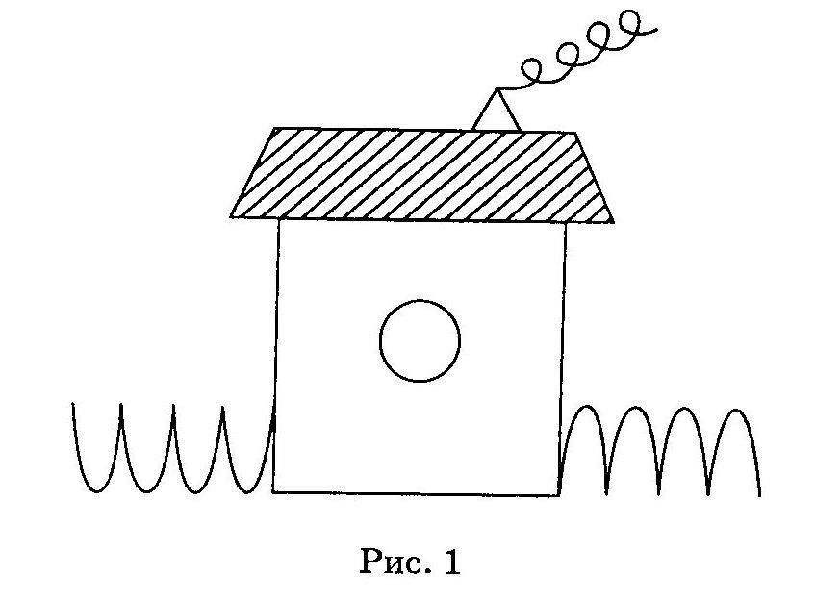

6. Итог занятия
По окончании занятия психолог звонит в колокольчик и говорит: - Вот опять звенит звонок И кончается урок.
Все мы славно потрудились, И чему-то научились.
А теперь пора домой,
Все устали: ой-ой-ой!

Ритуал прощания «Башня дружбы»
Дети встают в круг и соединяют в центре правые руки, кладя их друг на друга ладошками вниз. Ритмично покачивая руки, они произносят хором по слогам «До сви-да-ни-я!», затем башня распадается (психолог принимает участие в игре).

Занятие 2
Ход занятия
1. Упражнение «Вежливые слова - вежливые ответы» Все встают в круг.
Психолог поочередно бросает детям мяч и произносит слова, требующие какого-либо вежливого ответа, например: «Спасибо! - Пожалуйста!», «Извините! - Ничего страшного!», «Здравствуйте! — Здравствуйте!», «Апчхи! - Будьте здоровы!» и т.д.
Ребенок ловит мяч, произносит нужные слова и возвращает мяч психологу.
По окончании психолог звонит в колокольчик, дети садятся за столы. 2. Упражнение «Кто что вспомнит?»
Психолог просит каждого ребенка вспомнить что-нибудь из прошлого занятия и рассказать об этом.
3. Упражнение «Школьные правила» (см. занятие № 1) 4. Упражнение «Задачи-шутки» Дети отвечают на вопросы:
- Ворона летит, а собака на хвосте сидит. Бывает так или нет?
- На что похожа половинка яблока? (На другую половинку)
- На какое дерево сядет ворона после дождя? (На мокрое)
- Может ли дождь идти два дня подряд? (Нет, потому что дни разделяет ночь).
5. Игра «Пол - нос - потолок» Психолог говорит:
- Сейчас мы поиграем. Будьте очень внимательны! Я буду произносить «пол», «нос» или «потолок» и указывать на них. И вы - указывать вместе со мной. Сначала я буду делать это правильно: произносить, например, «пол» и указывать на пол, а потом буду вас путать - говорить «пол», а указывать на что-то другое. Вы же должны указывать на то, что я называю, а не на то, что показываю. Попробуем? Начали!

6. Упражнение «Фигурки из счетных палочек»
На столе каждого ребенка - набор счетных палочек. Детям выдаются индивидуальные задания – трафареты. Задание выполняется за столом.
Психолог объясняет, что с помощью счетных палочек можно не только считать, но и выложить фигурки.
Дети выкладывают фигурки, а затем считают, сколько палочек использовано в каждой из них.

7. Диагностическое задание «Рисунок человека»
Психолог раздает детям подписанные листы бумаги формата А4, простые карандаши и просит их нарисовать любого человека.
Если кто-то из детей справился с заданием быстрее остальных, можно предложить ему нарисовать что-нибудь на оборотной стороне листа.

8. Ритуал прощания «Башня дружбы» (см. Занятие 1)

Занятие 3
Ход занятия
- Упражнение «Вежливость» Дети встают вокруг психолога.
По окончании психолог звонит в колокольчик, дети садятся за столы.
Психолог демонстрирует движения (руки вверх, в стороны, прыжки, наклоны и т.д.), дети их повторяют, но только в том случае, если психолог скажет «пожалуйста».
По окончании психолог звонит в колокольчик, дети садятся за столы.
- Упражнение «Школьные правила» (см. Занятие 1) 3. Пальчиковая гимнастика Пальчик-мальчик, где ты был?
С этим пальцем в лес ходил,
С этим пальцем щи варил,
С этим пальцем песни пел, С этим пальцем кашу ел, Оттого и потолстел.

4. Тест «Корректурная проба
На столе каждого ребенка - бланк с тестовым материалом и простой карандаш.
Психолог просит детей посмотреть на доску и объясняет:
-У вас на листах нарисованы разные фигурки: треугольники, кружочки, квадратики, стрелки, флажки. Вам нужно, просматривая строчку за строчкой, в треугольнике ставить черточку, в кружочке - крестик, а во флажках - точку. В остальных фигурках ничего ставить не надо. Давайте повторим: что мы ставим в кружках? А во флажках? В треугольниках? Возьмите карандаши и потренируйтесь.
Образец выполнения задания дается на доске.
Первую строчку дети выполняют под руководством психолога, который затем ее проверяет.
После этого задание повторяется еще раз, и детей предупреждают, что теперь по сигналу психолога в течение двух минут они будут работать самостоятельно, пока не услышат: «Стоп!». Следует обратить внимание детей на то, что нужно постараться поставить как можно большее количество значков, ничего при этом не пропустив и не перепутав.
Представленный на доске образец через минуту стирают, и оставшееся время дети работают по памяти.
Иногда дети начинают искать фигурки одного вида по всему листу и расставлять в них нужный знак. В таком случае нужно еще раз объяснить задание. Если ребенок продолжит выполнять задание неправильно, это может свидетельствовать о его неподготовленности к переходу на планомерную работу.
По истечении двух минут психолог дает детям команду отложить карандаши и перевернуть лист чистой стороной вверх. Если некоторые дети будут продолжать работу, можно дать им время для ее завершения, но отметить этап, на котором оно истекло.
Обработка результатов проводится по формуле: Q=C/C+D
где Q - коэффициент работоспособности; С - количество просмотренных строчек; D - количество ошибок.
Пропущенная строка считается одной ошибкой. Чем выше коэффициент работоспособности, тем выше уровень концентрации внимания ребенка.
Как показывает практика, дети 6-6,5 лет с высокой умственной работоспособностью и вниманием за две минуты успевают просмотреть 1012 строк, сделав при этом 1-2 ошибки. Такие дети, как правило, отличаются хорошим интеллектуальным развитием и высокой готовностью к школьному обучению.
5. Задание для диагностики пространственных представлений Психолог дает задание:
-А теперь нарисуйте, пожалуйста, в центре листа домик, в правом верхнем углу - солнышко, в левом нижнем - елочку, в правом нижнем - дерево, а в левом верхнем - облачко.
(Образцы схематичных рисунков рекомендуется дать на доске.)
Таким образом, можно получить представление не только об уровне концентрации внимания детей, их умении понимать и выполнять инструкцию, но и об уровне развития пространственных представлений и умении ориентироваться на листе бумаги.

6. Игра «Зеркало»
Дети разбиваются на пары и становятся друг против друга. Один ребенок показывает движения – поднимает, опускает руки, хлопает в ладоши и т.д. Другой ребенок, выполняя роль зеркала, в точности повторяет все движения. Если «зеркало» сделает неправильное движение, то дети в паре меняются ролями. 7. Упражнение «Смысловые прятки» Дети садятся за столы.
Психолог говорит:
- Мы будем играть в игру. Я буду называть слова, а вы хлопните в ладоши, если услышите слово, не подходящее к остальным. Попробуем? Примеры слов: 1. Заяц, лиса, медведь, ложка, белка; 2. Машина, автобус, стул, самолет, поезд; 3. Ручка, карандаш, тетрадь, яблоко, линейка; 4. Шорты, футболка, шуба, панама, майка и т.д. Дети дают объяснение, почему слово не подходит.

8. Ритуал прощания «Башня дружбы» (см. Занятие 1)

Занятие 4
Ход занятия

1. Приветствие «Искра»
Психолог: Здравствуйте ребята, мы сегодня поздороваемся друг с другом рукопожатием и поделимся хорошим настроением.
Дети встают в круг и психолог начинает отправлять импульс (легкое рукопожатие) соседу справа, и так далее, пока импульс не вернется к психологу.

2. Тренинг навыков школьного поведения
Звенит колокольчик, дети занимают свои места. Психолог объясняет:
- Сейчас я выйду за дверь, а когда войду обратно, вы должны молча встать около своих стульчиков. После этого психолог говорит:
- Здравствуйте, дети! Садитесь. Начинаем урок.

3. Упражнение «Потопаем, похлопаем»
Психолог коротко рассказывает детям о некоторых правилах поведения в школе, например:
- Вы, наверное, знаете, что в школе есть уроки и перемены. На переменах дети разговаривают, бегают, кушают, ходят в туалет. А на уроках дети сидят тихо, не разговаривают между собой, слушают учительницу и делают то, что она говорит.
Затем психолог говорит:
- А теперь давайте поиграем. Если я спрошу о том, что можно делать на уроке, вы хлопнете в ладоши, а если о том, что нельзя - потопаете ногами. Начинаем!
Слушать учительницу? Разговаривать с соседом по парте? Вставать и ходить по классу? Писать в тетрадях буквы? Рисовать в тетрадях машинки? Есть конфеты? Рисовать на страницах учебника? Отвечать на вопросы учительницы?
4. Упражнение «Занимательные задания» Психолог говорит:
- На день рождения Муха-Цокотуха ждала гостей. Она накрыла праздничный стол, расставила стулья. Первыми приползли две гусеницы и забрались на стулья. Затем прилетели три бабочки и тоже опустились на стулья. Вскоре прискакали два кузнечика и сели на свои места. Когда гости уже сидели за столом и пили чай, в дверь постучали – приполз жук и занял еще один стул. Сколько было гостей? (Восемь). Сколько стульев было занято? (Девять). Почему? (Девятый стул для Мухи).
- Пролетела сорока по лесу и сообщила, что пчелы будут медом угощать. Первым к улью прибежал медведь с бочонком. Второй прискакала белочка с кружкой. Третьим примчался заяц с миской. Четвертой пришла лиса с кувшином. Пятым приковылял волк с кастрюлей. Каким по счету примчался заяц? (Третьим). У кого самая маленькая посуда? (У белки). У кого самая большая? (У медведя)
- В лесной избушке жили зверюшки. Угадайте кто:
Рыжая, пушистая, хитрая (лиса);
Длинноухий, короткохвостый, трусливый (заяц)
Серый, злющий, зубастый (волк);
Большой, лохматый, косолапый (медведь).
5. Упражнение «Складываем и считаем» Психолог раздает наборы счетных палочек.
Детям предлагается сложить треугольник, квадрат и прямоугольник, а затем посчитать, сколько палочек понадобилось для каждой фигуры.
Следует обратить внимание детей на отличия квадрата от треугольника и прямоугольника от квадрата.
На доске - рисунок:
Психолог спрашивает: «Что это за фигуры и сколько их?» (Пять.)
Затем детям предлагается выложить рядом два треугольника и сосчитать, сколько палочек они использовали. Задание можно усложнить, попросив детей выложить из пяти палочек Два треугольника. Если дети не справляются с заданием, следует дать образец.
Также можно использовать и более сложные задания.
(Подходящие задания можно найти в книге: Михайлова З.А. Игровые задачи для дошкольников. - СПб., 1996.)

6. Игра «Мгновенное построение»
Дети встают вокруг психолога следующим образом: несколько - впереди, несколько – сзади, справа и слева.
Психолог говорит:
- Запомните, где вы стоите. Я покручусь на месте, а потом остановлюсь. Вы должны быстро занять нужное место – если стояли впереди меня – вновь оказаться передо мной… и т.д.

7. Ритуал прощания «Башня дружбы» (см. Занятие 1)

Занятие 5
Ход занятия

1. Приветствие «Искра» (см. занятие № 4) 2. Игра «Паутинка»
Все встают на равном расстоянии друг от друга и берутся за края ленты, образуя круг.
Психолог называет одного из детей и задает ему вопрос, например: «Какого лесного зверя ты знаешь?».
Если ребенок правильно отвечает на вопрос, он переходит на другое место круга, потянув за собой ленту. Остальные участники ослабляют натяжение ленты, но не отпускают ее.
После того, как все дети ответят на вопросы, психолог обращает их внимание на образовавшуюся «паутинку» и предупреждает, что она распадется, если даже кто-то один отпустит ленту, а, значит, важен и значим каждый участник.
Звенит колокольчик, дети занимают свои места за столами.

3. Упражнение «А в школе... »
Дети хором отвечают на вопросы психолога:
В детском саду - воспитательница, а в школе кто?
В детском саду вас называют детьми, а в школе?
В детском саду - столы, а в школе?
В детском саду - группы, а в школе?
В детском саду - занятия, а в школе?
В детском саду главная - заведующая, а в школе?
В детском саду вы играете, а в школе что вы будете делать?
Утром вы завтракаете, а днем?
Дома вы играете, а на улице? И т.д.

4. Упражнение «Цветные дорожки»
Психолог раздает детям наборы «Учись считать» и говорит:
- Сейчас вы будете выкладывать из фигурок цветные дорожки. Положите на стол красный квадрат, справа от него — желтый, справа от желтого - зеленый. Потом опять красный, желтый, зеленый. Продолжайте так же. Когда закончатся квадратики, поднимите руку, я подойду и посмотрю, правильно ли вы выполнили задание.
Молодцы! Сложите в коробочку все фигурки.
Теперь будем делать другую дорожку: два зеленых квадрата, один желтый, два красных, кружок, два желтых квадрата, один красный, один зеленый.
Молодцы! Уберите все в коробочку.
Давайте сложим узор. Возьмите кружок и положите его перед собой. Над кружком положите красный треугольник, под кружком — желтый квадрат, слева от круга - зеленый квадрат, справа от круга - красный.
Для проверки выполнения задания или при возникновении затруднений психолог выполняет соответствующий рисунок на доске.

5. Физкультминутка
Мы ногами топ-топ, мы руками хлоп-хлоп!
Мы глазами миг-миг, мы плечами чик-чик!
Раз - сюда, два - туда, Повернись вокруг себя. Раз - присели, два - привстали, Руки кверху все подняли.
Раз - два, раз - два,
Заниматься нам пора.
6. Диагностическое задание «Автопортрет» Дети садятся за столы.
Психолог раздает им подписанные листы бумаги формата А4, простые и цветные карандаши и просит нарисовать автопортрет.
Если кто-то из детей справился с заданием быстрее остальных, можно предложить ему нарисовать что-нибудь на оборотной стороне листа.

7. Ритуал прощания «Башня дружбы» (см. Занятие 1)

Занятие 6
Ход занятия

1. Приветствие «Искра» (см. занятие № 4) 2. Упражнение «Графический диктант»
На столе простые карандаши, психолог раздает подписанные тетради. Детям следует объяснить, что такое «обложка», «страница», «лист», «поля» и предупредить о том, что на полях писать нельзя. Психолог предлагает детям открыть первую страницу тетради и взять в руки карандаши, а затем говорит:
— Мы будем рисовать по клеточкам фигурки, слева направо. Рисовать будем, обводя линеечки, вот так (показывает на доске).
Далее психолог в произвольном порядке называет различные геометрические фигуры, которые рисуют дети в тетради.
Следует следить за тем, чтобы дети придерживались строк, обводили линеечки и не заходили за поля.

3. Игра «Ах, какой я молодец!»
Дети двигаются в произвольном порядке. Психолог называет любые числа. Когда прозвучит число «семь», дети останавливаются, хлопают в ладоши и произносят: «Ах, какой я молодец!». Затем игра возобновляется с другой заранее обговоренной цифрой.

4. Упражнение «Выкладываем из счетных палочек»
На столе каждого ребенка - набор счетных палочек
Психолог предлагает детям выполнить задания
(см. Шарохина В.Л. Психологическая подготовка детей к школе: Конспекты занятий. – с. 23)

5. Упражнение «Классификация»
На столе каждого ребенка набор из четырех предметных картинок. Психолог говорит:
- У вас есть четыре картинки. Две из них относятся к одной группе, они чем-то похожи, их можно назвать одним словом, а две - к другой, их тоже можно назвать одним словом. Положите две похожие картинки слева, а две другие похожие - справа.
Психолог подходит к каждому ребенку и просит его объяснить свое решение, а при необходимости оказывает разъяснительную помощь.

6. Ритуал прощания «Башня дружбы» (см. Занятие 1)

Занятие 7
Ход занятия
1. Приветствие «Искра» (см. занятие № 4) 2. Упражнение «Передаем по кругу» Все встают в круг.
Психолог говорит:
- Сейчас мы будем передавать друг другу воображаемые предметы. Вот сейчас у меня в руках огромный мяч (разводит руки в стороны). Я его передаю тебе.
Ребенок, стоящий справа от психолога, расставляет ладошки и имитирует передачу мяча своему соседу справа.
Также можно предложить детям «передать» тяжелую гирю, колючего ежика, хрупкий цветок, горячий блин и т.п.
По окончании звенит колокольчик, дети занимают свои места за столами.

3. Упражнение «Говорит один — говорим хором»
Психолог показывает детям два знака. Первый называется «Говорит один» и показывается в том случае, если ответ на вопрос должен дать один ребенок. (Дети поднимают руки, психолог называет того, кто будет отвечать). Второй знак - «Говорим хором» - показывается в том случае, если на вопрос разрешается ответить всем вместе, хором.
Вопросы могут быть следующими:
- Как называется человек, который умеет писать картины? (Показывает знак «Говорит один».)
- Какие животные дают молоко? (Знак «Говорим хором».)
- Какое сейчас время года? (Знак «Говорим хором».)
- Сколько дней в неделе? (Знак «Говорит один».)
- Какой по счету четверг? (Знак «Говорит один».)
- Как называется последний месяц осени? (Знак «Говорит один».)
- Какое время года будет после осени? (Знак «Говорим хором».)
- На какой свет светофора можно переходить улицу? (Знак «Говорим хором».)
- Как называются цветы, которые растут дома, а не на улице? (Знак «Говорит один».)
- Как зовут мальчика, которого папа Карло вырезал из дерева? (Знак «Говорит один».)
- А скажите, пожалуйста, драться, ругаться и толкаться - это хорошо или плохо? (Знак «Говорим хором».) И т.д.

4. Упражнение «Фигурный диктант»
Детям предлагается выполнить «фигурный диктант», пример: «Кружок, квадрат, два треугольника, два круга, угольник, три квадрата, треугольник, круг, два квадрата и т.д.», по окончании которого дети ставят в каждом кружке точку, а в каждом квадрате - крестик.
Психолог следит за правильностью выполнения задания, также за тем, чтобы дети оставляли между фигурами пропуск в одну клетку и не заходили за поля.

5. Игра «Запрещенное движение»
Ведущий выполняет различные движения, а игроки повторяют за ним. Но заранее договариваются, что одно движение делать нельзя, например приседать. Задача детей – не выполнить «запрещенное движение», чтобы не проиграть.

6. Упражнение «Разрезные картинки»
На столе каждого ребенка - картинка или открытка, разрезанная следующим образом:

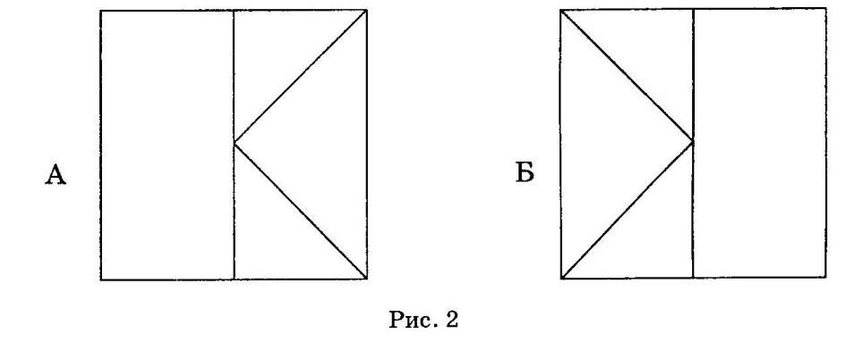
Детям предлагается ее собрать.
Выполнив задание, дети обмениваются картинками. За одно занятие каждому ребенку нужно сложить 4-5 картинок.

7. Ритуал прощания «Башня дружбы» (см. Занятие 1)

Занятие 8
Ход занятия

1. Приветствие «Передай улыбку»
Дети, стоя в кругу, по очереди соединяют свои ладошки с ладошками соседа и «передают» улыбки друг другу.

2. Упражнение «Фигуры»
На магнитной доске - плакат:
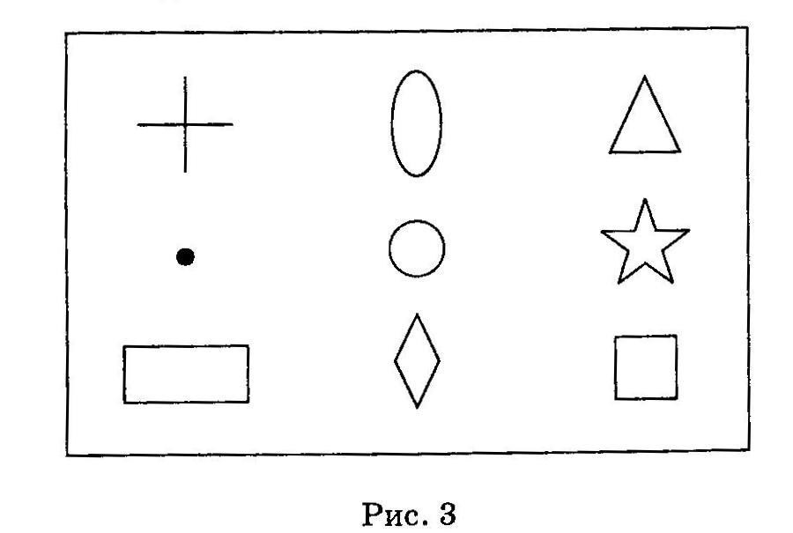
Психолог, указывая на знаки и фигуры, просит детей назвать их. Дети отвечают хором.
После этого психолог дает краткие команды, например: «Посмотрите на круг…на крест…на треугольник…на квадрат…на ромб…на звезду». Подобные глазодвигательные упражнения способствуют концентрации внимания.
- Упражнение «Говорит один - говорим хором» (см. Занятие 7) Психолог задает вопросы:
Сейчас вы в детском саду, а через год будете где? (Показывает знак
«Говорим хором».)
Сейчас тебе (называет имя ребенка,) 6 лет, а через год будет?
(Показывает знак «Говорит один».)
В детском саду комната называется группой, а в школе?
(Показывает знак «Говорим хором».)
Как называется сумка, в которой носят учебники? (Показывает знак
«Говорит один».)
- Пальчиковая гимнастика Мы делили апельсин, Много нас, а он один.
Эта долька для ежа,
Эта долька для стрижа,
Эта долька для утят,
Эта долька для котят,
Эта долька для бобра,
А для волка…кожура.
Он сердит на нас, беда!
Разбегайся кто куда!

5. Упражнение «Соединим точки по порядку»
На столе простые и цветные карандаши, бланки и тетради.
Детям предлагается рассмотреть точки, соединить их по порядку, а потом дорисовать рисунок так, чтобы получился какой-нибудь предмет. 6. Упражнение «Фигурный диктант» Психолог говорит:
- Откройте тетради. Нарисуйте кружок, справа от него - квадратик, под квадратиком - крестик, слева от крестика - овал.
(Психолог выполняет задание на доске.) Сравните с тем, что нарисовано на доске.

7. Этюд «Насос и мяч» (в парах)
Дети распределяются по парам. Один играющий – насос, другой – мяч. Насос изображает, как накачивает воздухом мяч, а мяч постепенно надувается. После того, как насос прекращает свою работу, мяч медленно и плавно сдувается (приседает и отпускает голову и обхватывает руками колени). Затем участники меняются местами, и игра повторяется.
8. Упражнение «Четвертый лишний»
На столе каждого ребенка - набор из четырех предметных картинок.
Психолог предлагает указать на «лишнюю» картинку и объяснить свой выбор.

9. Ритуал прощания «Башня дружбы» (см. Занятие 1)

Занятие 9
Ход занятия

1. Приветствие «Передай улыбку» (см. занятие № 8) 2. Игра «Дом, детский сад, школа»
Участники передают мяч по кругу и называют слова: дом, детский сад, школа. По сигналу ведущего (хлопку) играющие перестают передавать мяч. Тот, у кого остался мяч, называет очередное понятие из перечня, а также слово, относящееся к данному понятию. Например: школа – парта (звонок, урок, учитель).
По окончании звенит колокольчик, дети занимают свои места за столами.

3. Упражнение «Фигуры» (см. Занятие 8)
Упражнение можно усложнить, предложив детям хором ответить на вопросы:
- Что находится между звездой и точкой?
- Какая фигура над квадратом?
- Какая фигура между крестиком и треугольником?
- Что справа от круга?
- Какая фигура слева от квадрата? И т.д.
4. Упражнение «Разноцветные фигурки» На столе простые и цветные карандаши, тетради.
Психолог говорит:
- Нарисуйте простым карандашом ряд из трех кружков. А теперь раскрасьте первый кружок слева желтым карандашом, второй - синим, а последний - красным.
Следующее задание: нарисуйте под этими кружками четыре квадратика. Закрасьте первый квадратик зеленым карандашом, следующий за ним - синим, последний - желтым, а оставшийся - красным.
И последнее задание: нарисуйте под этими квадратиками другие, но их должно быть на один меньше. Раскрасьте их так, чтобы первый был красным, а желтый находился между красным и синим. Какого цвета будет последний квадрат?
Желательно, чтобы дети рисовали квадратики одного размера: сторона которого или в одну, или в две клеточки.
5. Релаксационное упражнение «Расслабление приятно».
Звучит спокойная музыка. Психолог читает стихотворение:
Все умеют танцевать,
Прыгать, бегать, рисовать,
Но еще не все умеют
Расслабляться, отдыхать. Есть у нас игра такая – Очень легкая, простая… Замедляются движенья,
Наступает расслабленье.
И становится понятно:
Расслабление приятно!
Дети сидят на стульчиках или лежат с закрытыми глазами на ковриках и отдыхают, расслабляются.

6. Упражнение «Сортировка»
Дежурные и психолог раздают детям пластиковые тарелки, мисочки со смесью из макарон, фасоли и гороха.
Психолог просит детей, закрыв глаза и подняв голову вверх, рассортировать смесь по трем отделам тарелочки.
По окончании дети открывают глаза и проверяют правильность выполненной ими работы.

7. Ритуал прощания «Башня дружбы» (см. Занятие 1)

Занятие 10
Ход занятия

1. Приветствие «Передай улыбку» (см. занятие № 8) 2. Игра «Дотроньтесь до...»
Все встают в круг. Психолог говорит:
- Слушайте меня внимательно. Я буду называть части тела, а вы - быстро дотрагиваться до названной части тела.
Готовы? Начинаем! Нос... брови... правая щека...левая щека…коленка…локти…спина соседа… И т. д.

3. Телесно-ориентированное упражнение «Марионетки»
Психолог просит детей представить, что они — мягкие тряпичные игрушки, которые висят на ниточках.
Дети встают в круг и поднимают руки. По команде психолога последовательно выполняют следующие движения: опускают вниз кисти рук; сгибают руки в локтях; расслабляют руки и те падают вниз; сгибают туловище и опускают голову; сгибают колени и приседают на корточки.
По окончании звенит колокольчик, дети занимают свои места за столами.
4. Упражнение «Сложим по образцу» На доске - плакаты «Сложим по образцу».
На столе - простые и цветные карандаши, наборы «Учись считать» и тетради.
Детям предлагается выложить рисунки по образцам, учитывая форму и цвет геометрических фигур.
После этого психолог просит детей сложить из геометрических фигур любые картинки и зарисовать их в тетрадях.

5. Физкультминутка (см. занятие 5)
6. Сенсомоторное упражнение «Лежачая восьмерка» Дети соединяют ладони и вытягивают руки вперед.
Психолог встает напротив детей, выполняет те же движения и говорит:
- Представьте, что кончики ваших пальцев соединены с моими невидимыми нитями. Куда будут двигаться мои руки, туда и ваши.
Психолог начинает медленно «рисовать» соединенными ладонями знак
бесконечности:
В ходе выполнения упражнения рекомендуется «нарисовать» пять таких восьмерок.
По окончании для снятия напряжения дети встряхивают кистями рук и кладут их на столы.
7. Упражнение «Хорошо или плохо» Психолог говорит:
-Давайте все вместе подумаем вот над чем. Сейчас у нас зима и часто идет снег. А хорошо это или плохо, когда идет снег?
Дети дают свои варианты ответов, например: снег - это хорошо, потому что можно кататься на санках, играть в снежки и т.д.
Если никто из участников не дает отрицательную оценку снегопаду, психолог, согласившись с детьми, все же напоминает о том, что зимой птицам и зверям в лесу голодно и холодно, а людям трудно передвигаться и т.д.
Далее дети делятся на пары и каждой паре выдается картинка из дидактического набора «Плохие и хорошие поступки». Проводится обсуждение.

8. Ритуал прощания «Башня дружбы» (см. Занятие 1)

Занятие 11
Ход занятия

1. Приветствие «Я рад тебя видеть!»
Психолог обращается к участникам: «Здравствуйте, я рада вас видеть! А вы рады видеть друг друга? Скажите об этом».
Дети по кругу приветствуют друг друга. Например: «Я рад тебя видеть, Вика!»

2. Игра «Робот»
Дети встают в шеренгу напротив психолога на расстоянии шага друг от друга.
Психолог показывает, как передвигается робот, а затем дает «роботам» команды, например: «Шаг вперед... два шага назад... повернулись направо... обе руки вверх... левую руку вперед... правую вперед» и т.д.
По окончании звенит колокольчик, дети занимают свои места за столами.
3. Упражнение «Правильно — неправильно» В упражнении используется знак «Говорит один».
Психолог говорит:
- Сейчас я буду рассказывать истории, которые приключились с ребятами-первоклассниками в прошлом году, вы внимательно их послушаете, а потом ответите, кто из ребят поступил правильно, а кто - нет. И почему?
Первая история такая. Прозвенел звонок, все дети вошли в класс и сели за парты. Вошла учительница, говорит: «Здравствуйте, садитесь!». Все дети сели. Вдруг вбегает опоздавший мальчик Алеша и кричит: «Ой, я не слышал звонка!» и бежит к своему месту. Другой мальчик, Коля, тоже задержался. Он постучался в дверь и сказал: «Извините, можно войти?». Учительница отвечает: «Входи, Коля, но больше не опаздывай». Кто из мальчиков поступил правильно?
А вот другая история. На уроке математики сидели две подружки - Катя и Валя. У Кати в руках был карандаш, она им что-то писала в тетради, а у Вали не было. Тогда она вырвала карандаш из рук своей соседки, а Катя в ответ сбросила со стола Валины тетрадки, и обе подружки обиженно заплакали. Правильно ли поступили девочки? Как надо было поступить?
Следующая история. На уроке чтения одному мальчику захотелось в туалет. Он поднял руку и сказал: «Учительница, я пойду в туалет пописать». Тут все ребята засмеялись, а мальчик обиделся. На следующем уроке другому мальчику тоже понадобилось в туалет. Он поднял руку, учительница спросила:
«Что случилось?», и мальчик ответил: «Мария Ивановна, можно выйти?». Мария Ивановна сказала ученику: «Выйди, только ненадолго». Кто из мальчиков поступил правильно? Молодцы! Теперь вы знаете, как надо вести себя в школе.

4. Упражнение «Клеточный диктант»
На столе простые и цветные карандаши, тетради, в которых стоит точка. Психолог говорит:
- Сейчас мы будем рисовать узоры. Возьмите простые карандаши и поставьте на точку. Будьте внимательны. Проведите линию: три клеточки вверх, три клеточки направо, три клеточки вниз. Постарайтесь не отрывать карандаш от листа. А теперь еще три клеточки влево. Что получилось? Правильно, это квадрат. Сейчас я поставлю в ваших тетрадях точки, а вы попробуете нарисовать еще какие-нибудь фигуры.
Дальнейшая работа ведется без опоры на образец. Под диктовку психолога дети рисуют прямоугольник, а затем переходят к более сложной фигуре - кресту:
- Две клеточки вверх, две направо, две вниз, две направо, две вниз, налево, две вниз, две налево, две вверх, две налево, две вверх и две направо.
Что у нас получилось?

5. Игра «Тух-тиби-дух»
Психолог: «Я сообщу вам по секрету особое слово. Это волшебное заклинание против плохого настроения, против обид и разочарований. Чтобы оно подействовало по-настоящему, необходимо сделать следующее. Сейчас вы начнете ходить по комнате, ни с кем не разговаривая. Как только вам захочется поговорить, остановитесь напротив одного из участников, посмотрите ему в глаза и трижды, сердито-пресердито, произнесите волшебное слово «Тух-тиби-дух». Затем продолжайте ходить по комнате. Время от времени останавливайтесь перед кем-либо и снова сердитопресердито произносите это волшебное слово. Чтобы оно подействовало, необходимо говорить его не в пустоту, а глядя в глаза человека, стоящего перед вами».
В этой игре заложен комичный парадокс. Хотя дети должны произносить слово «Тух-тиби-дух» сердито, через некоторое время они не могут не смеяться.

6. Упражнение «Что в мешочках?»
На магнитной доске - плакат «Что в мешочках?» Психолог говорит:
- Все мы знаем, что скоро Новый год. Дед Мороз принесет вам подарки, а подарки - это всегда сюрпризы, поэтому Дед Мороз кладет их в специальные мешочки. Попробуйте отгадать, что лежит в этих мешочках.
Дети высказывают свои предположения. Ответы детей можно регулировать знаком «Говорит один».

7. Рисование «Подарок Деда Мороза»
Психолог раздает подписанные листы бумаги. Детям предлагается нарисовать подарок, который они хотели бы получить на Новый год от Деда
Мороза. (рисунки можно показать родителям)

8. Ритуал прощания «Башня дружбы» (см. Занятие 1)

Занятие 12
Ход занятия

1. Приветствие «Я рад тебя видеть!»(см. занятие № 11) 2. Игра «Да» и «нет» не говорите»
Ведущий в быстром темпе задает играющим различные вопросы. Отвечать на них необходимо, не используя слов «Да» и «Нет».
Например, Тебя зовут Маша? Тебе 6 лет? Ты любишь конфеты? Сейчас зима? И т.д.

3. Упражнение «Симметрия»
На столе простые карандаши, бланки.
Психолог объясняет понятие «симметрия», рисует на доске симметричный и не симметричный по вертикали рисунки.
После этого дети выполняют задания по инструкции психолога:
- Дорисуйте правую сторону предмета так, чтобы было симметрично, красиво, чтобы правая сторона была похожа на левую. Для этого надо отсчитывать клеточки справа и слева от линии.
Психолог наблюдает за выполнением задания каждым ребенком, а при необходимости оказывает помощь.

4. Сенсомоторное упражнение «Ладонь - кулак - ребро»
По команде психолога дети кладут ладони обеих рук на стол, сжимают их в кулаки, затем ставят ребром раскрытые ладони.
Следует постепенно увеличивать темп упражнения и менять последовательность принимаемых поз.

5. Упражнение «Что исчезло?»
На доске - ряд из 10-12 картинок.
Психолог просит детей внимательно рассмотреть и постараться запомнить ряд картинок.
Через 30 секунд дети закрывают глаза. Психолог убирает одну из картинок. Детям предлагается открыть глаза и определить, какая картинка «исчезла».
Затем задание усложняется - убирается несколько картинок или изменяется их последовательность.

6. Физкультминутка
Раз, два, три, четыре, пять, Детям нужно тихо встать.
Оглянулись, потянулись,
Раз - присели, два - прогнулись, Встать на пятку, на носок.
А теперь все дружно сели,
Продолжаем наш урок.

7. Упражнение «Фигурки из треугольников»
На столе каждого ребенка - набор из четырех прямоугольных треугольников одного цвета.
Детям предлагается сложить из них домик и елочку.
После этого психолог прикрепляет к магнитной доске плакат и просит детей сложить фигуры по данным образцам.

8. Упражнение «Мишень»
Дети садятся в круг. Выбирается «Мишень» (один ребенок, из числа активных, или по желанию). Каждый ребенок высказывается по схеме: 1. Мне нравится в тебе…2. Иногда мне в тебе не нравится… (обращаясь к «Мишени»). Когда все дети выскажутся, «Мишень» сам про себя говорит по той же схеме.

9. Ритуал прощания «Башня дружбы» (см. Занятие 1)

Занятие 13
Ход занятия

1. Приветствие «Я рад тебя видеть!» (см. занятие № 11) 2. Игра «Попугай»
Ведущий произносит короткое предложение, например «Я иду гулять», с определенным чувством, а дети по очереди должны повторить его за ведущим и угадать, с каким чувством связано это предложение (радостно, с грустью, вопросительно, с досадой и т.д.)
3. Беседа «Я умею».
Психолог: Ребята, вы многое умеете. Давайте расскажем об этом друг другу.
Дети по очереди называют то, что они умеют делать. Чужие высказывания поддерживают аплодисментами.

4. Пальчиковая гимнастика
В гости к пальчику большому приходили прямо к дому
Указательный и средний
Безымянный и последний
Сам мизинчик малышок постучался на порог
(поочередное соединение пальцев с большим) Вместе пальчики друзья! Друг без друга им нельзя!
(сжимаем в кулачок- разжимаем)
5. Упражнение «Внимание – рисуем» На столе простые карандаши, тетради.
Психолог просит детей открыть чистую страницу тетради и говорит:
- Я покажу картинку и медленно сосчитаю до трех. Пока я буду считать, вы внимательно смотрите на картинку. Когда произнесу «три», вы нарисуете ее у себя в тетради.
Психолог последовательно показывает 6 изображений:
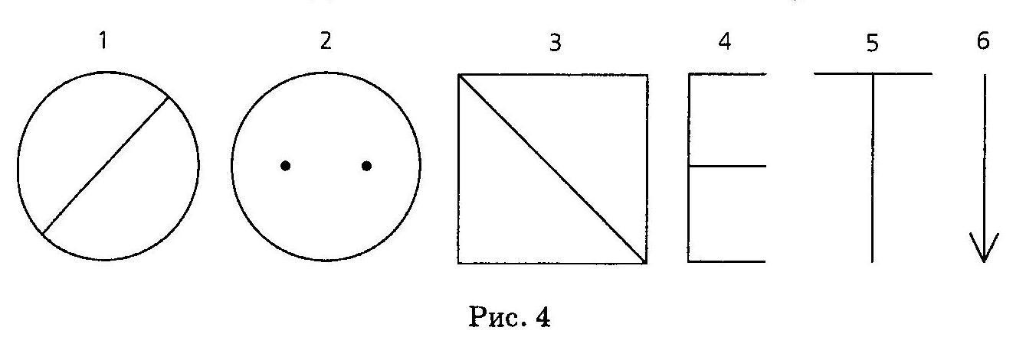
Перед предъявлением каждой картинки психолог произносит команду «Внимание!» и следит за тем, чтобы никто из детей не начинал рисовать раньше, чем закончится счет.
( 2 мин.) Физкультминутка
Девочки и мальчики Прыгают, как мячики.
Мяч подскакивает вверх.
Кто подпрыгнет выше всех?
Тише, тише, мяч устал,
Прыгать мячик перестал И под парту закатился.
Ну а мы за стол садимся.

6. Релаксационное упражнение «Цветы заснули»
Дети расходятся по комнате и встают, изображая цветы. Подходит психолог – фея сна. Тот, до кого она дотронется, «засыпает»: медленно опускает руки, голову, склоняется вниз, закрывает глаза.
Затем фея сна говорит: «Цветочки заснули, а дети проснулись и улыбнулись».

7. Упражнение «Мишень» (см. занятие № 12)
С каждым последующим занятием выбирается новая «Мишень» по желанию детей или выбору психолога.

8. Ритуал прощания «Башня дружбы» (см. Занятие 1)

Занятие 14
Ход занятия

1. Приветствие «Доброе утро…»
Дети стоят по кругу и по очереди приветствуют друг друга, называя имя соседа ласково. Например: «Доброе утро, Танечка».

2. Игра «Я хочу подружиться…»
Выбирается водящий, который произносит слова «Я хочу подружиться с …», а дальше описывает внешность одного из детей. Игроку нужно себя узнать, быстро подбежать к водящему и пожать ему руку. Далее на место водящего становится он.

3. Упражнение «Давай думать вместе»
На столе разложены карточки изображением вниз. Каждый ребенок берет себе карточку и показывает ее остальным детям. Задача игроков – найти себе пару, встать рядом и объяснить, почему встали вместе. Предметы, изображенные на карточках, участники в паре должны назвать одним словом. Например, на карточках нарисованы чашка и тарелка – посуда. Игра повторяется несколько раз.
4. Пальчиковая гимнастика (см. занятие № 13) 5. Упражнение «внимание -- рисуем!» (см. Занятие 13) Образцы рисунков:
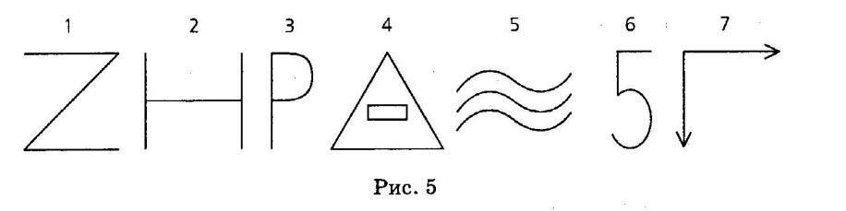

6. Упражнение «Графический диктант»
Рисунок «Зайчик»
Психолог: 5 клеток вправо, 1 вниз, 3 влево, 1 вниз, 4 вправо, 1 вниз, 1 вправо, 1 вниз, 1 влево, 2 вниз, 3 влево, 1 вверх, 2 вправо, 1 вверх, 3 влево, 2 вниз, 3 влево, 1 вверх, 2 вправо, 3 вверх, 1 влево, 2 вверх.

7. Игра «Люди и эльфы»
Группа детей делится пополам: люди и эльфы. Люди выбирают себе удобное место в комнате и ложатся на подушки – закрывают глаза и отдыхают. Звучит спокойная музыка. Эльфы, набравшись волшебной силы от пузырьковой колонны (или какого-либо другого «волшебного» предмета), подлетают к людям, уставшим за целый день, и делятся с ними радостью, теплом, спокойствием – поглаживают людей по рукам, ногам, голове. Затем участники меняются ролями, игра повторяется.

8. Упражнение «Мишень» (см. занятие № 12) 9. Ритуал прощания «Башня дружбы» (см. Занятие 1)

Занятие 15
Ход занятия

1. Приветствие «Доброе утро…» (см. занятие № 14) 2. Игра «Да» и «Нет» не говорите» (см. занятие № 12) 3. Упражнение «Складываем буквы»
На столе счетные палочки (по количеству детей).
Дети складывают на столах буквы из палочек по данному на доске образцу:
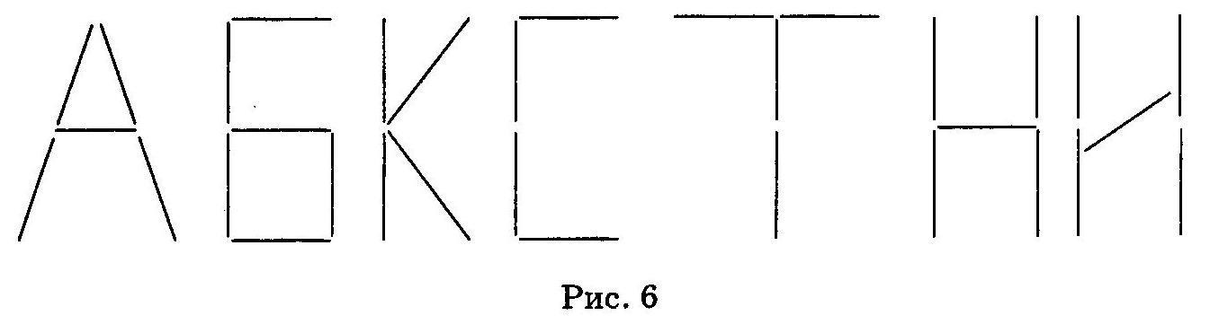

4. Упражнение «Угадаем цифры»
Психолог в воздухе «рисует» какую-нибудь цифру, учитывая зеркальность восприятия сидящих к нему лицом детей. Дети хором называют цифру.
- Пальчиковая гимнастика Пальчик-мальчик, непоседа, Где ты был, с кем ты обедал?
Я с мизинцем ел малинку,
С безымянным ел рябинку, А со средним ежевичку, С указательным брусничку.
- Упражнение «Отличительные признаки»
На столе простые и цветные карандаши, тетради.
Детям даются задания:
- Нарисовать желтый дом выше, чем красный; нарисовать синюю ленту короче красной.
При необходимости психолог оказывает детям разъясняющую помощь.

7. Физкультминутка
Руки кверху поднимаем, а потом их опускаем,
А потом их разведем и к себе скорей прижмем.
Два хлопка над головой, два хлопка перед собой, Две руки за спину спрячем и на двух ногах поскачем.
8. Упражнение «Хитроумные задания» Психолог: Отгадайте, кто или что это:
- зеленый, длинный сочный… (огурец);
- бурый, косолапый, неуклюжий… (медведь);
- холодный, белый, пушистый… (снег);
- новая, интересная, библиотечная… (книга);
- маленькая, серенькая, пугливая… (мышь); - белоствольная, высокая, стройная… (береза); Закончите предложения:
- Если брат старше сестры, то сестра… (младше брата);
- Если стол выше стула, то стул… (ниже стола);
- Если ручей уже реки, то река… (шире ручья);
- Если поезд едет быстрее машины, то машина едет… (медленнее
поезда);
- Если шнурок короче ленты, то лента… (длиннее шнурка); - Если камень тверже ваты, то вата… (мягче камня).
Молодцы, ребята, со всеми заданиями справились!

9. Упражнение «Точечный диктант»
Дети открывают тетради. Психолог ставит посередине страницы на пересечении клеточек точку № 1, просит детей отсчитать от нее вправо пять клеток и поставить точку № 2. Затем от этой точки отсчитать вниз три клеточки и поставить точку № 3, от которой влево отсчитать пять клеточек и поставить точку № 4. После этого психолог поочередно диктует соединения всех точек так, чтобы получилось изображение закрытого почтового конверта, и спрашивает детей, что они нарисовали.
При необходимости психолог оказывает помощь, а затем просит детей дорисовать изображение так, чтобы получился открытый конверт.

10. Ритуал прощания «Башня дружбы» (см. Занятие 1)

Занятие 16
Ход занятия

1. Приветствие «Доброе утро…» (см. занятие № 14)
2. Игра «Где мы были, вам не скажем, а что делали — покажем» Психолог делит детей на две команды.
Участники первой команды жестами изображают какое-либо действие (например: чистят зубы, расчесываются, подметают пол и т.д.), участники второй команды его угадывают.
Команды меняются ролями, игра возобновляется.
По окончании звенит колокольчик, дети занимают свои места за столами.

3. Игра «Воздух-земля-огонь-вода»
Психолог предлагает детям встать в круг и говорит:
- Узнаем, кто у нас самый внимательный. Когда я скажу «воздух» - руки поднимаем вверх, если услышите «земля» - руки вниз, «огонь» - вращайте руками вперед-назад, «вода» - руки вперед. Кто ошибется, садится на стульчик.
По окончании игры все аплодируют самому внимательному участнику.
4. Пальчиковая гимнастика (см. занятие 15) 5. Упражнение «Четвертый - лишний» На столе простые и цветные карандаши, тетради.
Психолог говорит:
- Нарисуйте квадрат, еще один квадрат, кружок и квадрат. Закрасьте лишнюю фигуру любым понравившимся цветом. Чуть ниже, под ними, нарисуйте треугольник, квадрат, треугольник, треугольник. Сделайте то же самое. Далее рисуем круг, круг, круг, овал. Раскрасьте фигуру, которая отличается от всех остальных.
Затем психолог показывает нарисованные на доске ряды фигур:
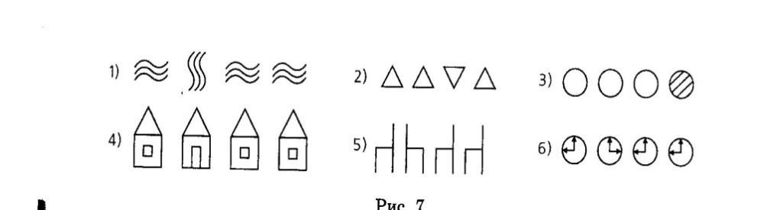

Детям предлагается выбрать в каждом ряду «лишнюю» картинку и поднять руки.
Психолог вызывает к доске одного из детей, дает ему указку и просит объяснить принцип выбора.

6. Игра «Тень» (в парах)
Дети распределяются на пары: один из игроков имитирует тень другого. Тень повторяет любые движения, которые выполняет второй игрок пары.

7. Упражнение «Самолеты»
На столе каждого ребенка - бланк и фишка.
Психолог говорит:
- Представьте, что вы - пилоты самолета, а я- диспетчер, который будет помогать вам долететь до верхнего аэродрома. Ставим фишки на нижний аэродром. Я буду вам говорить, в какую сторону и на сколько клеточек передвигать фишки. Внимание! Начали! Две клеточки вверх, две направо и т.д.
Игру следует повторить несколько раз с использованием разных маршрутов.

8. Упражнение «Мишень» (см. занятие № 12) 9. Ритуал прощания «Башня дружбы» (см. Занятие 1)

Занятие 17
Ход занятия

1. Приветствие «Комплимент»
Дети передают мяч по кругу и говорят друг другу комплименты – приятные, ласковые слова, которые хотелось бы сказать этому человеку.

2. Игра «Броуновское движение»
Под аудиозапись спокойной музыки дети ходят, стараясь не задеть друг друга. Услышав команду психолога «Закройте глаза», они выполняют ее и медленно идут к центру комнаты. Когда дети приблизятся друг к другу, психолог произносит:
- Раз-два-три, того, кто рядом, за руку возьми. Глаз не открывай, а кто это - отгадай.
Дети на ощупь определяют, кто стоит рядом, называют имена друг друга и открывают глаза.
По окончании звенит колокольчик, дети занимают свои места за столами.

3. Сенсомоторное упражнение «Лежачая восьмерка» (см. занятие 10) 4. Упражнение «Кто кем был? Кто кем будет?»
Психолог, используя знаки «Говорит один» и «Говорим хором», задает детям вопросы:
- Кем была раньше курочка? (Цыпленком).
Кем была раньше лошадь? (Жеребенком).
Корова? (Теленком). Рыба? (Икринкой).
Лягушка? (Головастиком).
Чем был раньше хлеб? (Колоском).
Чем был раньше дуб? (Желудем).
Кем будет мальчик? (Дяденькой, папой).
Кем будет девочка? (Тетенькой, мамой).
Кем будет дошкольник? (Учеником).
Яйцо? (Курицей, петушком).
Икринка? (Рыбой).
Гусеница? (Бабочкой).
Чем будет ткань? (Юбкой, брюками...). И т.д.
Желательно как можно чаще использовать знак «Говорит один» с целью активизации мыслительной деятельности детей и соблюдения ими школьного правила «поднятой руки».

5. Упражнение «Графический диктант»
На столе простые карандаши, тетради, в которых друг под другом на расстоянии четырех клеток стоят две точки. Психолог говорит:
- Сейчас мы будем писать клеточный диктант. Поставьте карандаши на верхнюю точку. Я буду говорить, на сколько клеточек нужно проводить линию, а в результате должен получиться узор. Внимание! Начали!
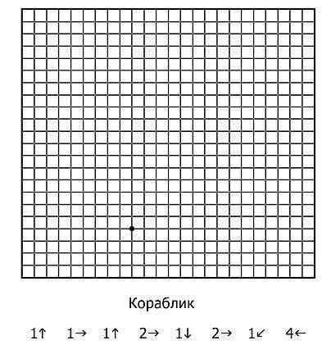

6. Игра «Ручеек нежности»
Играющие встают в две шеренги лицом друг к другу – это «ручеек нежности». Один ребенок медленно проходит между шеренгами – «плывет по ручейку нежности», а остальные нежно поглаживают его, говорят ему ласковые слова. Затем участник становится «частью ручейка», встает в конец одной из шеренг, а через ручеек идет следующий , пока не пройдут все дети.
7. Игра «Запретное слово» Психолог объясняет:
— Я буду произносить слова, а вы — хором повторять все слова, кроме одного, запретного. Это слово - «стол». Как только услышите слово «стол», хлопните в ладоши. Начали! Игра, слон, буква, стол, окно, пол, стол, птица, ваза, кол, стол, вол и т.д.
Игру следует повторить несколько раз с использованием разных «запретных» слов.

8. Упражнение «Мишень» (см. занятие 12) 9. Ритуал прощания «Башня дружбы» (см. занятие 1)

Занятие 18
Ход занятия

1. Приветствие «Комплимент» (см. занятие 17) 2. Игра «Земля – вода – воздух»
Дети встают полукругом напротив психолога.
Психолог, держа в руках мяч, говорит:
- Сейчас тот, кто поймает мяч и услышит слово «земля», назовет животное или растение, которое живет или растет на земле. Если услышите слово «вода», вам нужно будет назвать любое водное животное или растение, а если услышите слово «воздух» - называйте то, что летает по воздуху.
Дети дают ответы (они не должны повторяться) и возвращают мяч психологу.
По окончании звенит колокольчик, дети занимают свои места за столами.

3. Упражнения с карандашом
На столе простые карандаши, тетради. Психолог берет в руки карандаш и показывает массажные движения:
прокатывает карандаш по столу двумя руками поочередно; прокатывает карандаш между ладонями рук;
делает точечный массаж центра ладоней концами карандаша; перебирает карандаш двумя пальцами сверху вниз и в обратную сторону и др.
(См.: Ганичева И.В. Телесно-ориентированные подходы в
коррекционной и развивающей работе с детьми. - М.: Книголюб)

4. Упражнение «Внимание - рисуем!» (см. занятие 13)
Следует отводить большее количество времени для запоминания сложных рисунков:
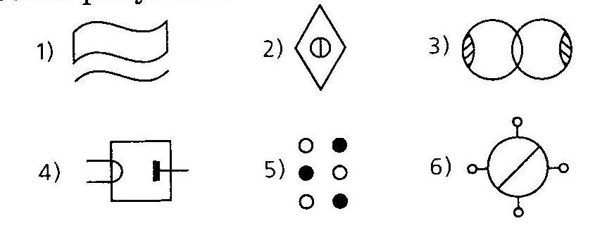

5. Упражнение «Хитроумные задания»
Психолог: Ребята, попробуем выполнить хитроумные задания.
Логические задачи-шутки:
- Кто быстрее доплывет до берега: утята или цыплята?
- Кто быстрее долетит до цветка: бабочка или гусеница?
- У мамы есть кот Пушок, дочка Даша и собачка Шарик. Сколько детей у мамы?
- Четыре яйца варится 4 минуты. Сколько минут варится одно яйцо?
- Кто громче мычит: петух или корова?
- Сколько грибов можно вырастить из семян ели?
- Плавали 3 воробья, один улетел. Сколько осталось?
- Как лучше и быстрее сорвать арбуз с дерева?
Закончи стихотворения – шутки:
- Всем ребятам нужно знать: Два плюс два, конечно… (четыре)
- Всем известно в целом мире: пальцев на руке… (пять)
- Все ребята точно знают: кошки очень громко… (мяукают)
- Скачет наш котенок ловко, очень любит он… (молоко)
- Наш Сережа очень шустрый, он всегда смеется…(радостно, громко)
- У кота забрали рыбу, должен он сказать…(спасибо)
Молодцы, ребята, справились с такими сложными заданиями.

6. Упражнение «Домики»
Психолог просит детей нарисовать в тетрадях два одинаковых домика, а затем проверяет правильность выполнения задания и обращает внимание детей на имеющиеся отличия.
После этого детям предлагается нарисовать третий домик, который будет отличаться от двух первых только одной деталью.

7. Игра «Крышечки»
Дети делятся на несколько команд – по 3 человека. Каждая команда получает набор крышечек разного цвета (можно использовать геометрические элементы мозаики). Задача игроков – создать из крышечек узор «Хорошее настроение»
По окончании работы участники команд по очереди рассказывают о том, что они задумали и что получилось, рассматривают работы других команд, делятся впечатлениями.

8. Упражнение «Мишень» (см. занятие 12) 9. Ритуал прощания «Башня дружбы» (см. занятие 1)

Занятие 19
Ход занятия

1. Приветствие «Комплимент» (см. занятие 17) 2. Игра « Пар – вода – лёд»
Дети бегают по кругу. Услышав команду «Пар!», они разбегаются в разные стороны, услышав команду «Вода!», берутся за руки и, образуя цепочку, передвигаются шагом. По команде «Лед!» замирают на месте.

3. Игра «Логические цепочки»
Дети разделяются на команды по 3 человека. Каждая команда выбирает капитана, получает коврик и набор геометрических фигур разных цветов и размеров.
Капитаны команд подходят к психологу, тот предлагает им рассмотреть и запомнить определенную последовательность геометрических фигур. Затем капитаны возвращаются к своим командам и на коврике выкладывают последовательность фигур, которую запомнили. После этого остальные участники продолжают выкладывать «логическую цепочку» до конца коврика.
Каждая команда выкладывает по три цепочки-узора на ковриках. Какие замечательные узоры могут на них появиться!
- Упражнение «Ассоциативные цепочки» В упражнении используется знак «Говорит один».
Психолог называет любое слово, например, «солнце», и просит детей ответить на вопрос «какое?», Например: желтое, круглое, большое, горячее. К прилагательному «горячее» психолог задает вопрос: «А что еще бывает горячим?».
Дети могут дать следующие ответы: блины, чай, суп и т.п. К одному из перечисленных слов снова задается вопрос «какой?». Таким образом, получается цепочка, состоящая из слов и определений к ним.
- Упражнение «Фигурный диктант» На столе простые и цветные карандаши, тетради.
Психолог говорит:
- Нарисуйте квадрат, кружок, треугольник, квадрат, кружок, квадрат, треугольник.
Затем задание усложняется - дети должны удерживать в памяти два условия - цвет и количество:
- Нарисуйте два красных кружка, один синий кружок, три зеленых кружка, два желтых.
После освоения детьми этого варианта задания, можно перейти к заданию с тремя условиями - цвет, количество и форма:
- Нарисуйте один синий квадрат, два желтых круга, три синих круга, один зеленый треугольник. И т.д.

6. Игра «Пчелки и цветок»
Водящий – главная пчелка – выходит из комнаты, в это время психолог прячет в любом месте комнаты цветок. По сигналу водящий возвращается и начинает искать цветок. Остальные дети – пчелки – ему помогают: если водящий пошел в том направлении, где нет цветка, то пчелки жужжат тихо. Как только он начинает приближаться к цветку, пчелки жужжат громче (по образцу «горячо-холодно»). Когда водящий находит цветок, то выбирают следующего игрока на роль главной пчелки (или игра заканчивается).

7. Упражнение «Сложим квадраты»
На столе каждого ребенка - набор деталей для складывания одного из квадратов:
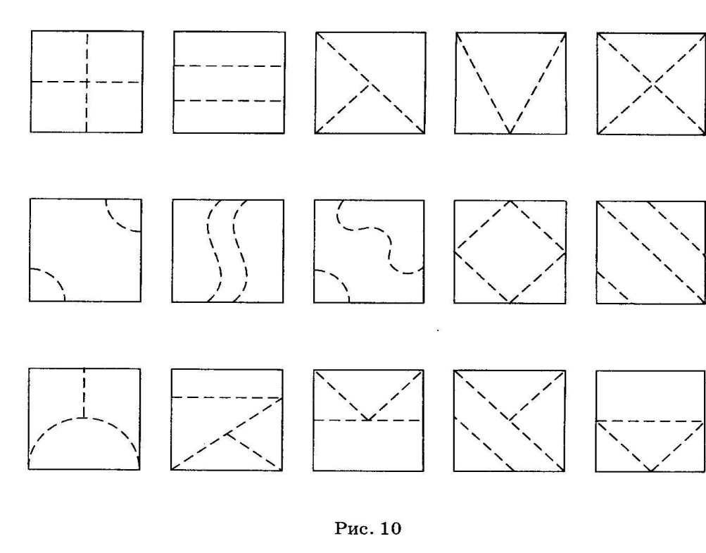
Каждому ребенку предлагается собрать квадрат. Выполнив задание, дети обмениваются наборами деталей. За одно занятие ребенку нужно сложить несколько квадратов.

8. Упражнение «Мишень» (см. занятие 12) 9. Ритуал прощания «Башня дружбы» (см. занятие 1)

Занятие 20
Ход занятия

1. Приветствие «Доброе пожелание»
Дети встают по кругу и по очереди желают друг другу что-нибудь доброе, приятное.

2. Игра «Колпак мой треугольный»
Играющие сидят в кругу. Все по очереди, начиная с ведущего, произносят по одному слову из фразы: «Колпак мой треугольный, треугольный мой колпак. А если не треугольный, то это не мой колпак». Во втором кругу фраза повторяется снова, но дети, которым выпадает говорить слово «колпак» заменяют его жестом (соединяют руки над головой, образуя «колпак»). В следующий раз уже заменяются два слова: слово «колпак» и слово «мой» (показать рукой на себя). В каждом последующем кругу играющие произносят на одно слово меньше, а показывают на одно движение больше.

3. Упражнение «Загадки»
На магнитной доске - плакат «Загадки». Психолог описывает одну из картинок, например:
- Это животное, оно зеленовато-бурого цвета, умеет прыгать. Кто это?
Дети должны дослушать загадку до конца и по сигналу психолога - знак «Говорит один» или «Говорим хором» - дать ответ.

Занятие 21
Ход занятия
1. Приветствие «Доброе пожелание» (см. занятие 20) 2. Игра «Дотроньтесь до...» Все встают в круг.
Психолог предлагает выполнить следующие действия:
-Дотроньтесь правой рукой до носа, а теперь - левой рукой до носа. Дотроньтесь правой рукой до правой коленки, а теперь - до левой. Левой рукой дотянитесь до правого уха, правой рукой - до левого уха, обеими руками - до затылка. И т.д. По окончании звенит колокольчик, дети занимают свои места за столами.
3. Упражнение «Божья коровка» На магнитной доске - плакат:
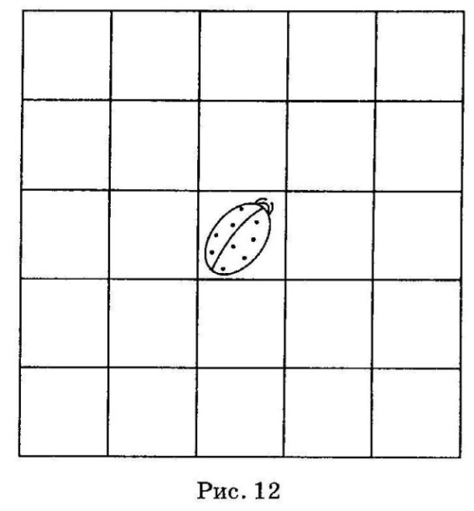
Психолог говорит:
- Посмотрите, в центре плаката находится божья коровка. Сейчас она поползет так: одна клеточка вверх (показывает указкой), две клеточки вправо, одна клеточка вверх и еще одна клеточка вверх. Смотрите, наша божья коровка убежала с листа! Давайте ее вернем! Как только божья коровка выползет за пределы листа, вы должны хлопнуть в ладоши. Будьте внимательны! Итак, божья коровка проползла две клеточки влево, две клеточки вниз, еще одну клеточку вниз (дети хлопают в ладоши).
Если дети легко справляются с заданием, его следует усложнить: не показывать передвижения божьей коровки на плакате, а только их называть.

4. Упражнение «Что следующее?»
На столе простые карандаши, тетради.
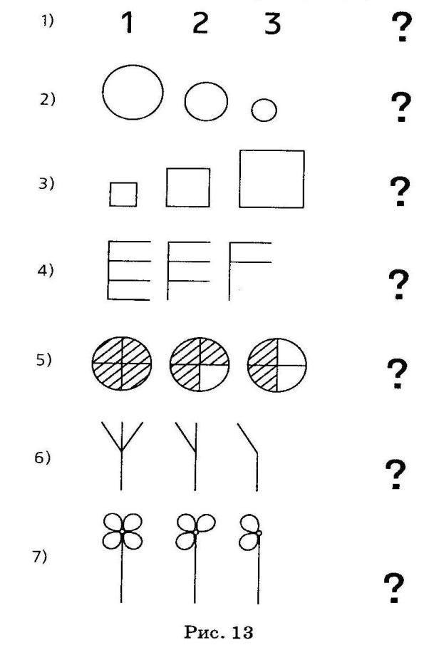
В тетрадях следующие ряды:
Детям предлагается закончить нужным изображением каждый ряд.
При необходимости психолог оказывает детям разъяснительную помощь.

5. Упражнение «Закончим предложения»
В упражнении используется знак «Говорит один». Психолог предлагает детям закончить следующие предложения:
- Если лед принести в комнату, то ....
Если на улице идет дождь, то ....
Когда светит солнце, то ....
Паша пьет лекарство, потому что ....
Мама купит тебе машинку, если .... Когда распускаются листики, то .... -Девочка взяла ручку, открыла тетрадь и ... .
Мама пришла с работы усталая, потому что ....
Папа очень рассердился из-за того, что .... И т.д.

6. Игра «Паутинка дружбы»
Дети сидят на ковре по кругу. У ведущего в руках клубок с «ниточкой дружбы». Он катит одному из участников клубок и говорит: «Ты мне нравишься, потому что…» Участник берет клубок и наматывает ниточку себе на руку, а затем катит клубок любому игроку и произносит: «Ты мне нравишься, потому что…» И так далее, пока все дети не соединятся ниточкой, - получается замечательная паутинка дружбы.

7. Релаксационное упражнение «Воздушные шарики»
Представьте себе, что все вы – воздушные шарики, очень красивые и весёлые. Вас надувают, и вы становитесь всё легче и легче. Все ваше тело становится лёгким, невесомым. И ручки лёгкие, и ножки стали лёгкие, лёгкие. Воздушные шарик поднимаются всё выше и выше. Дует тёплый ласковый ветерок, он нежно обдувает каждый шарик …(пауза – поглаживание детей). Обдувает шарик …, ласкает шарик … Вам легко, спокойно. Вы летите туда, куда дует ласковый ветерок. Но вот пришла пора возвращаться домой. Вы снова в этой комнате. Потянитесь и на счёт «три» откройте глаза. Улыбнитесь своему шарику.

8. Ритуал прощания «Башня дружбы» (см. занятие 1)

Занятие 22
Ход занятия

1. Приветствие «Доброе пожелание» (см. занятие 20) 2. Игра «Аист - лягушка — солдат»
Под аудиозапись ритмичной музыки или хлопки психолога дети маршируют по кругу. Услышав команду «аист», дети останавливаются в позе аиста - встают на одну ногу и вытягивают руки в стороны; по команде «лягушка» - садятся на корточки; «солдат»- замирают по стойке смирно.
По окончании звенит колокольчик, дети занимают свои места за столами.

3. Упражнение «Сравнение геометрических фигур»
Психолог раздает детям наборы «Учись считать», просит найти в них два квадрата - желтый и красный - и сказать, чем отличаются эти фигуры. Затем дети вынимают из коробки красный треугольник и отвечают на вопросы психолога:
- Чем отличается красный квадрат от красного треугольника? (Формой.)
-А чем они похожи? (Они одного цвета - красного.)
-А чем еще они похожи? Из чего они сделаны? (Из дерева или пластмассы.)
Аналогичная работа проводится при сравнении других пар фигур.

4. Упражнение «Что изменилось?»
На магнитной доске - длинный лист бумаги.
Психолог рисует на нем фломастером одного цвета круг и квадрат, ставит между ними стрелку и спрашивает детей:
- Что изменилось? (Форма.)
Затем психолог рядом с квадратом рисует квадрат другого цвета и задает вопрос:
-А теперь что изменилось? (Цвет.)
После этого психолог рисует маленький квадрат того же цвета и опять спрашивает, что изменилось. Дети отвечают - размер.
Следует помнить, что данная терминология может быть не знакома детям. В этом случае психологу следует самому дать определение. Задание можно усложнить, изменив сразу два или три признака фигур. Образец:
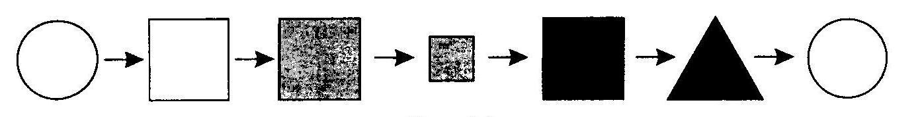

5. Игра «Окружающий мир»
Дети стоят по кругу, ведущий с мячом – в центре.
Психолог: Какой разнообразный мир окружает нас! Давайте вспомним и назовем то, что нас окружает (животные, растения, деревья, цветы, птицы и т.д.)
Затем ведущий дает команду «Животные» и бросает мяч одному из игроков. Поймавший мяч должен назвать какое-либо животное и бросить мяч обратно ведущему. Тот меняет команду и бросает мяч другому игроку.

6. Упражнение «Отличающаяся картинка»
На столе простые и цветные карандаши, тетради. Детям предлагается задание:
- Нарисуйте два квадратика и раскрасьте их так, чтобы они отличались только цветом. А теперь нарисуйте такую фигурку, которая отличалась бы от последнего квадратика только формой. И т.п.

7. Упражнение «Мишень» (см. занятие 12) 8. Ритуал прощания «Башня дружбы» (см. занятие 1)

Занятие 23
Ход занятия

1. Приветствие «Вежливые слова»
2. Упражнение «Я хожу в школу, потому что…» Психолог говорит:
- Послушайте разговор детей о школе.
Первый мальчик сказал: «Я хожу в школу, потому что мама меня заставляет. А если бы не мама, я бы в школу не ходил». (На доске – карточка 1 – внешний мотив)
Разговор продолжил второй мальчик: «А я хожу в школу, потому что мне нравится учиться, нравится уроки делать. Даже если бы школы не было, я бы все равно учился». (Рядом с карточкой 1 прикрепляется карточка 2 – учебный мотив)
Третий мальчик сказал: «Я хожу в школу, потому что хочу быть большим. в школе я чувствую себя взрослым, а в детском саду я - маленький». (Ряд продолжает карточка 3 – позиционный мотив)
Четвертый мальчик говорит: «Я хожу в школу, потому что там весело, так много детей, с которыми можно играть». (Ряд продолжает карточка 4 – игровой мотив)
Пятый мальчик сказал им так: «А я хожу в школу, потому что нужно учиться. Без учения никакого дела не сделаешь, а выучишься – и можешь стать кем хочешь». (Ряд продолжает карточка 5 – социальный мотив)
А последний мальчик сказал: «Я хожу в школу, потому что получаю пятерки». (Ряд завершает карточка 6 – «Отметка»)
По окончанию рассказа каждый ребенок выбирает картинку, которая ему понравилась. Психолог фиксирует в протоколе его выбор.

3. Упражнение «Посмотрим, запомним, нарисуем»
На столе простые карандаши, тетради. На магнитной доске - плакат:

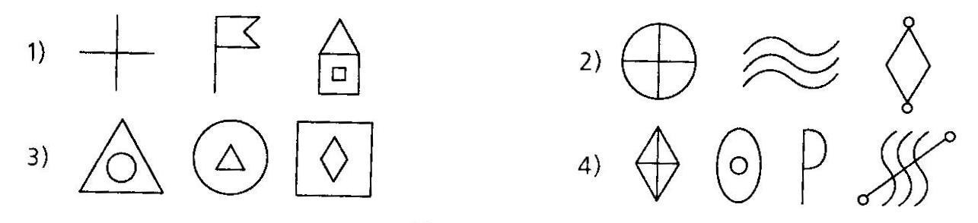
По сигналу психолога «Внимание!» дети рассматривают плакат в течение 3-5 секунд, стараясь его запомнить.
После этого психолог убирает плакат и предлагает детям нарисовать в заданной последовательности все фигуры, которые они запомнили.

4. Игра «Воздушный шар»
Психолог: «Ребята, встаньте в круг и представьте, что вы все воздушные шары, которые постепенно накачиваются воздухом…
Начали, медленно вдыхаем воздух, шар все больше и больше (одновременно руками показываем, какой большой шар получается). В шаре появились дырочки! Медленно, с шумом выдыхаем, опускаем руки, садимся,
«сжимаемся» (совсем маленький стал шар!)»

5. Упражнение «Фигурки из счетных палочек»
На столе счетные палочки. Психолог прикрепляет к магнитной доске плакат « Фигурки из счетных палочек - 2 ».
Детям предлагается выложить по образцу фигурки из счетных палочек.
Затем психолог дает следующие задания:
- Уберите из третьей фигуры две палочки так, чтобы получился один большой прямоугольник.
- В четвертой фигуре переложите две палочки так, чтобы получился флажок.
- В пятой фигуре переложите две палочки так, чтобы получились три одинаковых треугольника.

6. Упражнение «Мишень» (см. занятие 12) 7. Ритуал прощания «Башня дружбы» (см. занятие 1)

Занятие 24
Ход занятия

1. Приветствие «Искра» 2. Упражнение «Мостик дружбы»
Психолог просит детей по желанию образовать пары, придумать и показать какой-нибудь мостик (при помощи рук, ног, туловища).
Затем психолог спрашивает, кто из детей хотел бы «построить» мостик втроем, вчетвером и т.д. до тех пор, пока будут находиться желающие. Заканчивается упражнение тем, что все берутся за руки, делают круг и поднимают руки вверх, изображая «Мост дружбы».

3. Упражнение «Кто так говорит?»
Психолог, используя знаки «Говорит один» и «Говорим хором», задает вопросы:
- Скажите, пожалуйста, кто так говорит: «Осторожно, двери закрываются, следующая станция...». «Открой рот и скажи а-а-а...». «С вас сто двадцать рублей, пятьдесят копеек».
«А сейчас новости на первом канале...». «Сели все прямо, открыли тетради, взяли ручки...». «Убираем игрушки и одеваемся на прогулку».
«Хорошо, я тебе почитаю, если ты быстро разденешься и ляжешь в постель».
И т.д.

4. Упражнение «Слушаем и выполняем»
На столе простые карандаши, тетради. Детям предлагается выполнить следующие задания:
нарисовать большой круг над маленьким; нарисовать маленькую палочку слева от большой; нарисовать круг между двумя овалами; нарисовать треугольник под квадратом; нарисовать квадрат под треугольником и т.п.

5. Игра «Путаница»
Дети выбирают водящего. Он отворачивается от остальных игроков. Они становятся в круг, берутся за руки и начинают запутываться, переступая через руки друг друга или пролезая под руками. Потом говорят водящему: «Готово!» Его задача — распутать получившийся узел, чтобы игроки вновь стояли в кругу и правильно держались за руки.
Условия:
- Игроки не имеют права размыкать руки или перехватывать подругому.
- Водящий не может размыкать руки игроков.

6. Упражнение «Мое - не мое»
На столе психолога - наборы из трех предметных картинок, разложенных по нескольким понятийным группам.
На столе каждого ребенка - картинка, принадлежащая одной из понятийных групп.
Психолог поочередно показывает свои картинки и спрашивает:
- Кому отдать эту картинку? К чему она подходит?
Ребенок, чья картинка составляет одну группу с показываемой психологом, поднимает руку и называет обобщающее слово ко всей группе предметов.
По окончании игры можно разрешить детям встать и посмотреть, какие группы собрали другие участники.
7. Упражнение «Мишень» (см. занятие 12) 8. Ритуал прощания «Башня дружбы» (см. занятие 1)

Занятие 25
Ход занятия

1. Приветствие «Передай улыбку» 2. Разминка
Дети отвечают на вопросы:
- Какое сейчас время года?
- Какой месяц?
- Какое сегодня число? - А какой день недели?
- Какие дни – соседи среды? Соседи пятницы? Субботы?
- Какой ваш любимый день недели? Почему?
- А какая сейчас часть суток?

3. Пальчиковая гимнастика «Дни недели»
В понедельник я стирала, (кулачки трём друг о друга)
Пол во вторник подметала, (кисти расслабленных рук вниз и делаем имитирующие движения по столу)
В среду я пекла калач, (печём "пирожки")
Весь четверг искала мяч, (правую руку подносим ко лбу и делаем "козырёк")
Чашки в пятницу помыла, (пальцы левой руки полусогнуты, ладонь стоит на ребре, а указательным пальцем правой руки водим по кругу внутри левой руки)
А в субботу торт купила, (ладошки раскрыты и соединены вместе по стороне мизинцев)
Всех подружек в воскресенье
Позвала на день рождения, (машем ладошками к себе).

4. Упражнение «Четвертый лишний»
Детям даются картинки с изображением 4 предметов. Нужно определить лишний предмет и дать объяснение, почему именно этот предмет не подходит к остальным.

5. Задание «Дорисуем, чтобы стали одинаковыми»
На столе карандаши, тетради. На доске - пара рисунков, отличающихся друг от друга несколькими деталями:
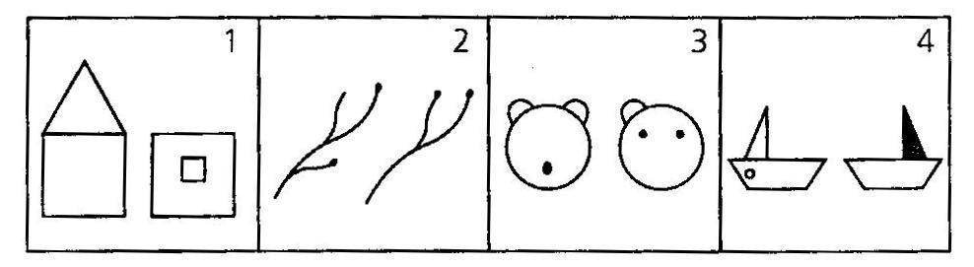
Детям предлагается перерисовать их, а затем дорисовать так, чтобы они стали одинаковыми.

6. Игра «Мгновенное построение» (см. занятие 4) 7. Упражнение «Угадай букву»
Психолог пишет на доске элементы каких-нибудь букв. Например:
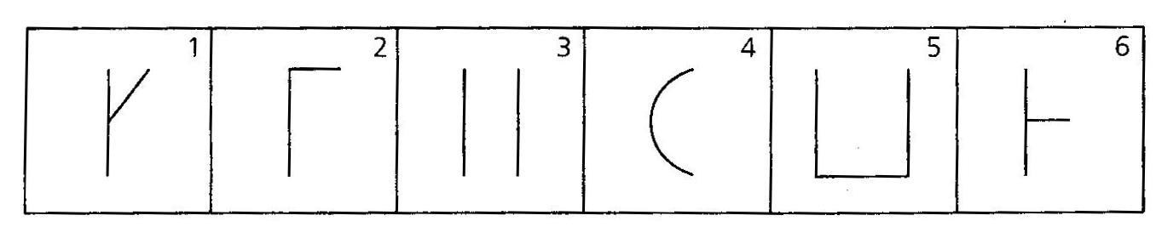
Детям предлагается угадать буквы и написать их у себя в тетрадях.

8. Упражнение «Мишень» (см. занятие 12) 9. Ритуал прощания «Башня дружбы» (см. занятие 1)

Занятие 26
Ход занятия

1. Приветствие «Я рад тебя видеть» 2. Игра «Раз, два, три — фигура замри!»
С помощью считалки выбирается ведущий, который встает в центр круга.
Дети маршируют под музыку по кругу. Когда музыка стихает, ведущий говорит: «Раз, два, три - фигура тигра замри!». Затем каждый участник при помощи пантомимы изображает тигра или какого-нибудь другого зверя, названного ведущим.
Ребенок, который лучше всех изобразил животное, становится ведущим. Игра продолжается.
3. Упражнение «Добавляйте пропущенные слова» Дети добавляют пропущенные слова в рассказ:
- Май – последний месяц… (весны). Землю согревает ласковое… (солнышко). Дуют южные... (ветры). Идут теплые… (дожди). В мае часто гремят грозы. Сверкает… (молния), громыхает… (гром).
В старину май называли «цветень», потому что деревья и кустарники… (расцветают, цветут). Цветет сирень,… (черемуха, яблони…). В мае много цветов: хохлатка, медуница,… (мать-и-мачеха, ландыш). Над цветами порхают… (бабочки), гудят… (пчелы). Собирают пчелы нектар, чтобы потом превратить его в ароматный лечебный… (мед).
4. Упражнение «Хорошо или плохо?» Психолог задает детям вопрос:
- Как вы думаете, когда идет дождь - это хорошо или плохо?
Дети поднимают руки и отвечают, обосновывая свои ответы, например:
Плохо, потому что нельзя пойти гулять, можно простудиться, становится грязно. И т.д. Или:
Хорошо, можно пускать кораблики, голуби могут пить из лужи, вода нужна растениям. И т.д.
Можно предложить детям выбрать еще какое-нибудь событие и найти в нем, что хорошо и что плохо.
Психолог делает вывод о том, что одно и то же явление может быть с одной стороны хорошим, а с другой - нет.

5. Логические задачи «Домики»
Психолог делает зарисовки на доске и объясняет: - Кружок и квадратик жили вот в таких домиках (показывает на доску):
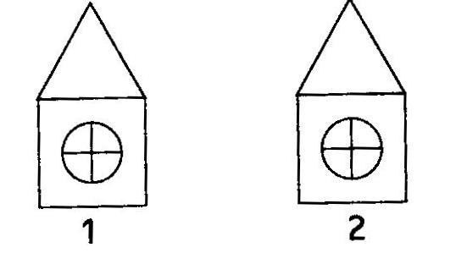
Причем кружок жил в домике с таким окошком:
Можно ли сказать, в каком домике - в первом или во втором - он жил? Правильно, пока нет.
Известно так же, что квадратик жил в домике под номером 2. А теперь можно сказать, в каком домике жил кружок? Да, он жил в домике под номером 1.
Затем диктует и «записывает» следующую задачу:
- Жили-были треугольник и ромбик, каждый из них жил в своем домике, а домики были вот такими:
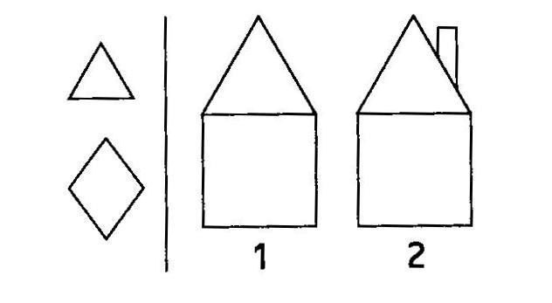
Известно, что в домике треугольника трубы не было. В каком же домике - под номером 1 или 2 - жил треугольник?

6. Упражнение «Поиск девятого»
Дети за столами, в тетради наклеены логические таблицы, состоящие из девяти клеток. Внутри каждой из восьми клеток изображены фигуры или предметы, расположенные с определенной закономерностью. Девятая клетка пуста.
Участникам необходимо понять алгоритм решения задачи и дорисовать у себя в тетради то, что должно быть изображено в пустой клетке таблицы.
Затем дети объясняют, почему они нарисовали именно так, а не иначе.

7. Упражнение «Мишень» (см. занятие 12) 8. Ритуал прощания «Башня дружбы» (см. занятие 1)

Занятие 27
Ход занятия

1. Приветствие «Комплимент» 2. Игра «Передай мяч»
Сидя на стульях или стоя в кругу, играющие стараются как можно быстрее передать мяч, не уронив его, соседу. Можно в максимально быстром темпе бросать мяч друг другу или передавать его, повернувшись, спиной в круг и убрав руки за спину. Усложнить игру можно, попросив детей играть с закрытыми глазами или используя одновременно несколько мячей.

3. Пальчиковая гимнастика (см. занятие 25) 4. Диагностическое задание на выявление преобладания ученной или игровой мотивации
На столе простые карандаши, подписанные листы бумаги. Психолог объясняет:
- Вы будете рисовать на листах бумаги кружочки, пока не услышите сигнал «Стоп!». Начали!
Дети выполняют задание. Психолог наблюдает, кто как работает: планомерно или разбросанно, медленно или быстро, как скоро происходит мотивационное истощение (ребенок перестает работать) или смена мотивации (ребенок рисует то большие, то маленькие кружочки или как-то по-другому пытается разнообразить деятельность).
Затем детям предлагается следующее задание:
- Переверните лист чистой стороной и представьте себе, что это огород зайчика, на котором нужно посадить как можно больше кочанов капусты.
Ваша задача - нарисовать на листе как можно больше кружочков-кочанов. Начали!
По количеству кружков и их качеству можно судить о преобладающей мотивации ребенка - учебной (первое задание) или игровой (второе задание).

5. Игра «Да» и «нет» не говорим»
Психолог задает каждому ребенку простой вопрос, на который он должен ответить, избегая использования слов «да» и «нет», например:
Ты мальчик?
Сейчас зима?
Ты был в зоопарке?
Ты сейчас в детском саду?
Ты любишь мороженое?
Ты любишь играть?
Ты любишь борщ? И т.д.

6. Игра «Дружный паровозик»
Дети встают в одну линию, ставят руки на пояс друг к другу и таким «паровозиком» начинают движение. На пути им встречаются различные препятствия: необходимо перешагнуть через коробки, пройти по импровизированному мосту, обогнуть большие валуны, проползти под препятствием и т.д.

7. Упражнение «Посмотрим, запомним, изрисуем»
Психолог раздает тетради. На магнитной доске - плакат:

По сигналу психолога «Внимание!» дети рассматривают плакат в течение 10 секунд, стараясь его запомнить.
После этого психолог убирает плакат и предлагает детям нарисовать в заданной последовательности все фигуры, которые они запомнили.
8. Логические задачи «Домики» На доске запись логической задачи:
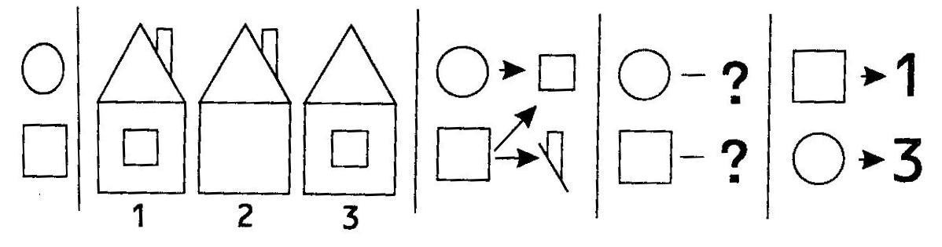
Психолог объясняет:
- Жили-были кружок и квадратик, каждый - в своем домике. Известно, что оба жили в домиках с окошками. А также то, что квадратик жил в доме с трубой. В каком домике жил квадратик, а в каком - кружочек?
Дети высказывают свои предположения. Психолог постепенно подводит их к правильному решению, которое можно записать в тетрадях в виде схемы.
Дальше можно решить следующую задачу:
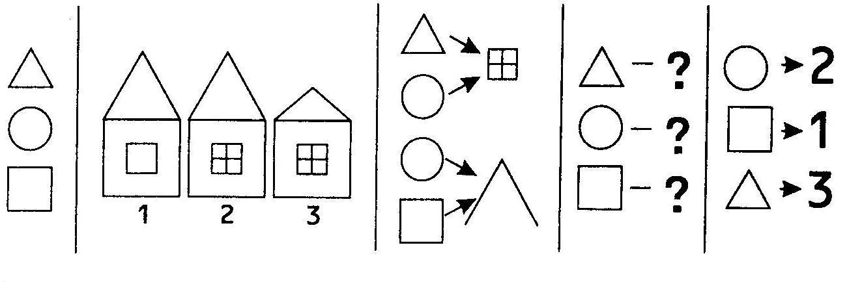
9. Ритуал прощания «Башня дружбы» (см. занятие 1)

МЕТОДИЧЕСКИЕ РЕКОМЕНДАЦИИ
В этом разделе описываются игры и упражнения на развитие мелкой моторики, на развитие внимания, памяти, мышления. По всем раздела имеются рекомендации родителям педагогам.
Игры и упражнения, способствующие развитию мелкой моторики
Пальчиковая гимнастика позволяет развивать не только мелкую моторику и внимание, но и произвольность поведения, за счет стремления четко и правильно выполнить все упражнения. Гимнастику необходимо проводить каждый день до, и после выполнения других упражнений.
- Массаж пальчиков. Ребенок сам или с помощью взрослого делает массаж каждого пальчика левой и правой руки, начиная с кончиков пальцев через поглаживающие движения, растирающие движения, круговые движения. Повторять массаж пальчиков обеих рук в течение 1-2 минут, заканчивать поглаживающими движениями. Массаж пальчиков проводится в начале, середине (при возникновении усталости) и в конце работы. Массаж ведущей руки делается чаще.
- Приветствие футболистов. Дотронуться до каждого пальчика«члена команды» и поздороваться: «Здравствуйте! Здравствуйте!». Ребенок последовательно, в нарастающем темпе, соединяет большой палец руки с указательным, средним, безымянным, мизинцем и обратно
- Волны. Ребенок пытается сделать «волны» кистями рук (как «умирающий лебедь»).
- Крестики-нолики. Ребенок поочередно делает «крестики» из указательного и среднего, безымянного пальца и мизинца, а затем повторяет упражнение 2 для этих же пальцев.
- Колокольчики. Ребенок в течение 30-60 секунд потряхивает кистями рук.
- Музыка. Ребенок совершает волнообразные движения (вверх-вниз) всеми пальцами руки так, как будто играет на фортепиано.
- Ножницы. Ребенок пытается соединить пальчики парами и развести пары как можно дальше. Повторить 5 раз. Затем ребенок пытается отвести указательный пальчик от остальных, крепко сжатых.
- Круги. Ребенок пытается рисовать «круги» в воздухе каждым пальчиком обеих рук.
Игры и упражнения, способствующие развитию внимания
- «Да и нет не говорите, черный с белым не носите». Взрослый задает ребенку вопросы. Ребенок отвечает на них, но при этом не должен называть запрещенные цвета и не говорить «да» и «нет».
- Игры – головоломки.
- Загадки.
- «Найди отличия».
- «Найди два одинаковых предмета».
- «будь внимателен». Выполнение гимнастических упражнений по словесной команде.
- «Волшебное слово». Взрослый показывает упражнение, а ребенок их повторяет только в том случае, если взрослый говорит: «Пожалуйста!».
- «Где что было». Ребенок запоминает предметы, лежащие на столе; затем он отворачивается. Взрослый передвигает предметы; а ребенок указывает, что изменилось.
- «Назови, что ты видишь». Ребенок за 1 мин должен назвать как можно больше предметов, находящихся в комнате.
- «Карлики и великаны». Ребенок должен выслушать словесную инструкцию взрослого, не обращая внимания на его действия.
Игры и упражнения для развития памяти
- «Запомни предметы». Учить запоминать и воспроизводить информацию.
- «Детектив». Развивать произвольное запоминание; ребенок в течение 15 мин. Рассматривает 15 картинок, после чего картинки убирают; ребенок должен назвать картинки, которые запомнил.
- «Пирамида». Развивать кратковременную механическую память. Взрослый называет ребенку сначала одно слово, ребенок должен сразу же повторить его; затем взрослый называет два слова, ребенок повторяет их; затем взрослый называет три слова, ребенок – повторяет и т.д.
- «Что ты видел в отпуске?» Взрослый задает ребенку вопросы о происходящих в отпуске событиях.
- «Следопыт». Взрослый показывает ребенку игрушку и говорит, что сейчас ее спрячет в комнате; ребенок отворачивается; взрослый прячет игрушку; а ребенок должен ее найти.
- «Что ты ел на обед?» Ребенок должен перечислить все, что ел на обед.
- «Одежда». Ребенок должен вспомнить, в каком порядке он надевал предметы одежды утором.
- «Нарисуй такой же». Ребенок рисует на листе бумаги какой – либо простой предмет; затем лист переворачивается и ребенок должен нарисовать такой же предмет.
- «Я положил в мешок». Взрослый на глазах ребенка кладет в мешок разные предметы; ребенок должен вспомнить, что лежит в мешочке.
- «Короткий рассказ». Взрослый читает короткий рассказ; ребенок должен повторить его.
- «Башня». Ребенку показывают схематическое изображение башни, состоящей из множества геометрических фигур; ребенок должен запомнить эти фигуры и назвать их.
- «Фигурка из палочек». Взрослый выкладывает фигурку из палочек; ребенок запоминает ее и по памяти выкладывает такую же.
Игры и упражнения для развития мышления
- «Разложи картинки». Учить учитывать последовательность событий.
- «Закончи слово». Учить заканчивать слово по начальному слогу.
- «Найди лишний предмет», «Найди в ряду лишнюю фигурку».
Учить классифицировать предметы по признакам и назначению.
- «Творческий подход». Ребенку показывают предметы, не имеющие определенного назначения; ребенок должен придумать, как можно использовать данный предмет.
- «Антонимы». Ребенку называют слово, а он должен назвать противоположное по смыслу. Например: «тяжелый - легкий», «сильный - слабый», «Твердый - мягкий» и т.д.
- «Уникуб», «Лото», «Домино», мозаики, конструкторы.
- Загадки.

Список литературы
- Ананьева Т.В. Программа психологического сопровождения дошкольника при подготовке к школьному обучению. – СПб.: ООО «ИЗДАТЕЛЬСТВО «ДЕТСТВО-ПРЕСС», 2011. – 96с.
- Арцишевская И.Л. Психологический тренинг для будущих первоклассников: Конспекты занятий. – М.: ООО «Национальный книжный центр», 2015. – 72с.
- Иллюстративный раздаточный материал по темам «4 лишний», «Что перепутал художник».
- Куражева Н.Ю., Козлова И.А. Приключения будущих первоклассников: психологические занятия с детьми 6-7 лет. – СПб.: Речь, 2007. – 240с.
- Рябцева С.В., Спиридонова И.В. Формирование психологической готовности к школе. Тренинговые занятия для детей старшего дошкольников возраста. – М.: Издательство «Скрипторий 2003», 2011. – 80с.
- Стародубцева И.В., Завьялова Т.П. Игровые занятия по развитию памяти, внимания, мышления и воображения у дошкольников. – М.: АРКТИ. – 2010, - 72с. 7. Шарохина В.Л. Психологическая подготовка детей к школе: Конспекты занятий. – М.: ООО «Национальный книжный центр», 2015. – 48с.

